Recopilación De Información WP2: Pruebas HIL
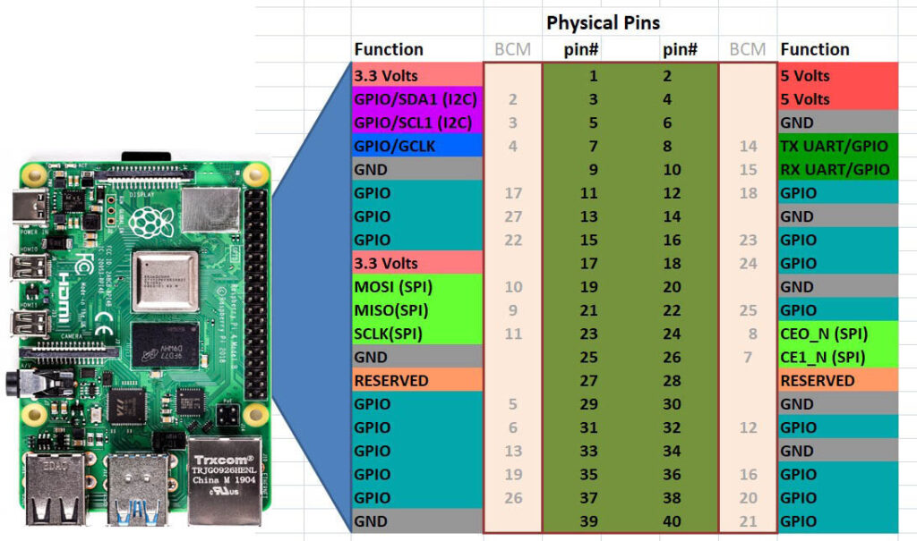
Input 1 detectado @ t=0.1ms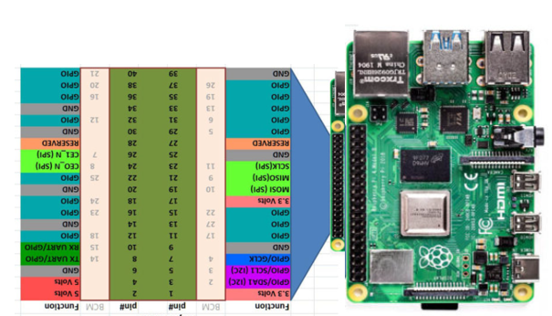
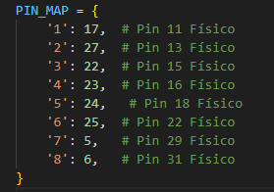
Para Salidas de Orden:
Dos opciones:
- Utilizar resistencias pull-up de la Raspberry (riesgo de afectar a modulo IPTU si Raspberry falla)
- Utilizar optoacopladores

Resumen del Sistema HIL (Hardware-in-the-Loop)
El banco de pruebas HIL está diseñado para cerrar el bucle de prueba física del módulo IPTU. Esto se logra mediante dos arquitecturas de circuito distintas pero complementarias: una para activar las entradas (simulando un equipo externo) y otra para leer las salidas (monitorizando la respuesta del TPU-1).
1. Activación de Entradas (RPi → IPTU)
Objetivo: Activar las entradas optoacopladas del módulo IPTU, que requieren un voltaje externo (ej. 48V).
Arquitectura: Se utiliza una cadena de aislamiento galvánico para proteger la Raspberry Pi (3.3V) del circuito de potencia de la IPTU (48V).
Conexionado
El sistema se divide en dos circuitos aislados, conectados por el relé de estado sólido:
Circuito de Control (Baja Tensión):
Un pin GPIO (configurado como Salida) de la Raspberry Pi se conecta a la entrada de 3.3V de un conversor lógico.
La salida de 5V del conversor lógico se conecta a la entrada de control del relé de estado sólido (optoacoplado).
Las tierras (GND) de la RPi, el conversor y la entrada del relé están conectadas.
Circuito de Potencia (Aislamiento - 48V):
Una fuente de alimentación externa proporciona +48V y 0V (GND).
El terminal +48V de la fuente se conecta al terminal 1 de la salida de potencia del relé.
El terminal 2 de la salida de potencia del relé se conecta al terminal de entrada de la IPTU (p.ej., IN1+).
El terminal 0V (GND) de la fuente se conecta al terminal común de la entrada de la IPTU (p.ej., IN_COM o IN1-).
Funcionamiento del Sistema (Flujo de Señal)
Software (GUI): El usuario, desde la GUI, ejecuta un test HIL a través del Scheduler.
Robot Framework: El Scheduler ejecuta un test de Robot (ej. Send Input Command).
Socket (PC → RPi): La keyword de Robot envía un comando (ej. PULSE,1,0.5) por socket al hil_server.py que se ejecuta en la Raspberry Pi.
Lógica RPi (3.3V): El servidor en la RPi recibe el comando y pone el pin GPIO correspondiente en estado HIGH (3.3V).
Conversión (5V): El conversor lógico detecta los 3.3V y los eleva a 5V.
Aislamiento (Relé): Los 5V activan el relé de estado sólido (optoacoplador interno).
Conmutación (48V): El relé se cierra, actuando como un interruptor en el circuito de 48V.
Activación IPTU: El circuito de 48V se completa, inyectando tensión en la entrada optoacoplada de la IPTU, la cual registra la activación.

2. Recepción de Salidas de Orden (IPTU → RPi)
Objetivo: Detectar cuándo la IPTU activa una de sus "salidas de órdenes", que son relés de contacto seco (Normalmente Abiertos).
Arquitectura: Se utiliza la propia Raspberry Pi como fuente y como dispositivo de lectura, creando un bucle de lógica de 3.3V que la IPTU se limita a cerrar.
Conexionado
Un pin de alimentación de 3.3V de la Raspberry Pi se conecta a uno de los terminales del relé de salida de la IPTU (p.ej., OUT1_A).
El otro terminal de ese mismo relé (OUT1_B) se conecta a un pin GPIO (configurado como Entrada) de la Raspberry Pi (p.ej., GPIO 22).
Configuración Software (RPi): El pin GPIO 22 se configura en el hil_server.py como una entrada con una resistencia interna pull-down (GPIO.IN, pull_up_down=GPIO.PUD_DOWN).
Funcionamiento del Sistema (Flujo de Señal)
Software (PC): La GUI, a través de un test de Robot, envía un comando GET_OUTPUT,1 al hil_server.py para consultar el estado de la salida.
Estado Inactivo (Relé Abierto):
La IPTU tiene la salida desactivada, por lo que su relé interno está abierto.
El pin GPIO 22 de la RPi "flota" (no está conectado a nada).
La resistencia pull-down interna de la RPi arrastra el voltaje de este pin a 0V (LOW).
El hil_server.py lee LOW y responde al PC "STATE,LOW".
Estado Activo (Relé Cerrado):
La IPTU (debido a la activación de una entrada o una lógica interna) activa su salida, cerrando su relé interno.
El relé cerrado actúa como un puente, conectando el pin de 3.3V de la RPi directamente al pin GPIO 22.
El GPIO 22 lee un estado lógico HIGH (3.3V).
El hil_server.py lee HIGH y responde al PC "STATE,HIGH".
Esta arquitectura dual permite al banco de pruebas HIL no solo enviar comandos físicos (WP2) sino también verificar la respuesta física del equipo (WP3), cerrando completamente el bucle de prueba automatizada.

“Control HIL con Raspbery”
• TEMA PRINCIPAL 1: Arquitectura HIL y Conectividad (PC a Raspberry Pi)
PROBLEMA: Definir cómo se comunicarían la GUI (en el PC) y la Raspberry Pi (RPi) para controlar el hardware, considerando la latencia para la medición de tiempos (un requisito de tu TFG).
DISCUSIÓN: Se evaluaron dos métodos de comunicación:
PySerial (USB): Conexión directa, latencia muy baja y estable.
Sockets (Red): Más flexible (Ethernet/WiFi), pero el WiFi introduce latencia variable (jitter), lo cual es un problema para medir delays.
SOLUCIÓN: Se decidió usar la arquitectura de Sockets sobre una conexión Ethernet cableada. El PC y la RPi se conectan al mismo switch de red. Esto proporciona la flexibilidad de la red IP y, al mismo tiempo, la latencia baja y estable (<1ms) del cable, permitiendo mediciones de tiempo fiables y manteniendo la conexión a Internet en el PC.
• TEMA PRINCIPAL 2: Arquitectura de Software HIL (Cliente-Servidor)
PROBLEMA: ¿Cómo debería estructurarse el software para enviar un comando desde la GUI y que la RPi lo ejecute físicamente?
DISCUSIÓN: Se planteó si el código del PC y el de la RPi deberían estar en un solo archivo.
SOLUCIÓN: Se implementó un patrón Cliente-Servidor claro:
Servidor (RPi): Un script hil_server.py se ejecuta en la RPi. Su única función es "escuchar" en un puerto (ej. 65432) y traducir comandos de texto (como "PULSE 1 0.5") en acciones físicas (mover pines GPIO).
Cliente (PC): La lógica del cliente se integró en la GUI existente:
MyKeywords.py: Se añadió una keyword (Send HIL Command) que actúa como cliente socket, conectándose a la IP de la RPi y enviando los comandos de texto.
alignment_controller.py: Llama al robot_executor para ejecutar el test HIL.
• TEMA PRINCIPAL 3: Despliegue y Gestión del Servidor HIL en la RPi
PROBLEMA: Cómo transferir el script hil_server.py al RPi sin monitor y hacer que se ejecute automáticamente al arrancar.
DISCUSIÓN:
El intento de copiar y pegar en nano (editor de terminal) falló debido a que la terminal se colgaba.
Se discutió cómo usar scp (Secure Copy) para transferir archivos de forma robusta.
Se debatió entre métodos de auto-inicio (cron, rc.local) y systemd.
SOLUCIÓN:
Transferencia: Se usó scp desde la terminal de VS Code en el PC para enviar el archivo a la RPi. (Ej: scp "hil_controller/hil_server.py" sergio@[IP]:~/).
Auto-inicio: Se creó un servicio de systemd (/etc/systemd/system/hil_server.service). Este método es el más robusto porque incluye dependencias (espera a que la red esté lista, After=network.target) y reinicio automático en caso de fallo (Restart=on-failure).
• TEMA PRINCIPAL 4: Integración HIL en la GUI (Refinamiento de Interfaz)
PROBLEMA: El diseño inicial (un botón de prueba) no era útil. Se necesitaba integrar el HIL en el flujo de trabajo existente de "Activación de Entradas".
DISCUSIÓN: ¿Cómo manejar el envío de múltiples comandos HIL si el usuario marca varias casillas? Enviar un comando por cada una sería lento.
SOLUCIÓN:
Upgrade del Servidor HIL: Se actualizó hil_server.py para aceptar un comando PULSE_BATCH <duración> <pin1> <pin2>.... Esto permite enviar múltiples activaciones en un solo comando de red.
Upgrade del Controlador: Se actualizó alignment_controller.py (run_hil_pulse) para:
Leer todas las checkboxes (self.app_ref.input_activation_checkboxes).
Usar enumerate() y .get() para construir una lista de IDs de pines (ej. ['1', '3', '5']).
Usar ' '.join() para formatear la lista en un string (ej. "1 3 5").
Construir y enviar el comando PULSE_BATCH completo.
Upgrade de la GUI: Se modificó ui_tab_alignment.py para añadir un selector (CTkSegmentedButton) "Software" / "Hardware". Este selector muestra u oculta los frames de control apropiados (los RadioButtons de "Activar/Desactivar" para Software, o el campo "Duración Pulso HIL (s)" para Hardware).

“Mostrar variables en lista de Tareas”
1. MEJORAS EN LA GUI DEL PLANIFICADOR (WP1)
Centrado en mejorar la usabilidad y la trazabilidad de los resultados de las pruebas automatizadas.
- TEMA: Visualización de Variables en la Secuencia de Tareas
  - Problema: La lista de tareas en el Scheduler solo mostraba el nombre del test (ej. "Ejecutar Test"), sin indicar qué parámetros específicos se estaban usando, lo que dificultaba distinguir tareas idénticas con diferente configuración.
  - Solución: Se modificó ui_tab_scheduler.py (función _update_task_sequence_display) para añadir dinámicamente una segunda línea de texto con las variables (ej. └ Variables: PIN_ID:1) debajo de cada tarea que las contenga.
- TEMA: Persistencia de Informes de Verificación (.csv)
  - Problema: El archivo verification_report.csv se sobrescribía con cada nueva ejecución de secuencia, perdiéndose el histórico de pruebas anteriores.
  - Solución: Se actualizó scheduler_controller.py para vincular el nombre del informe CSV al nombre de la sesión de base de datos (ej. sesion_prueba_1.db genera sesion_prueba_1_verification.csv), garantizando informes únicos por ejecución.

2. DISEÑO Y ARQUITECTURA DEL SISTEMA HIL (WP2 - CONCEPTUAL)
Definición teórica de cómo la Raspberry Pi interactuará físicamente con el TPU-1.
- TEMA: Arquitectura de Activación de Entradas (RPi → TPU)
  - Problema: Cómo activar las entradas digitales del TPU-1 (que requieren 48V/24V externos) desde una RPi (3.3V) de forma segura.
  - Discusión: Necesidad de aislamiento galvánico y manejo de dos circuitos de potencia distintos.
  - Solución (Diseño): Cadena de mando: GPIO RPi (3.3V) → Conversor Lógico (5V) → Relé (Cierra circuito de 48V) → Entrada TPU.
- TEMA: Arquitectura de Lectura de Salidas (TPU → RPi)
  - Problema: Incertidumbre sobre si las salidas del TPU necesitaban alimentación externa o si podían leerse directamente.
  - Discusión: Aclaración sobre el concepto de "contacto seco" (relé libre de potencial) de las salidas del TPU frente a las entradas optoacopladas. Se desestimó la preocupación por la "tensión residual de 4V" indicada en el manual, ya que aplica a circuitos de potencia, no al de lógica de 3.3V.
  - Solución (Diseño): Uso de la RPi como fuente y lector: Pin 3.3V RPi → Terminal A Relé Salida TPU → Terminal B Relé Salida TPU → GPIO Entrada RPi (con resistencia pull-down).

3. SELECCIÓN DE COMPONENTES HARDWARE (WP2 - ADQUISICIÓN)
Análisis crítico de componentes para evitar errores comunes en la conmutación de corriente continua (DC).
- TEMA: Selección de Relés para Activación (48V DC)
  - Problema: Riesgo de adquirir Relés de Estado Sólido (SSR) diseñados para AC (basados en TRIAC), que no pueden apagar circuitos de DC.
  - Solución: Se identificó y validó un módulo específico basado en MOSFET (apto para conmutación rápida de DC) como la opción técnica ideal. Se planteó el uso de relés electromecánicos como alternativa de respaldo para cumplir plazos del GANTT.
- TEMA: Selección de Hardware para Circuito de Feedback (Precisión T0)
  - Problema: Necesidad de capturar el instante exacto en que los 48V llegan al TPU, eliminando el retardo mecánico/eléctrico de los relés para mediciones precisas de rendimiento.
  - Solución: Diseño de un circuito híbrido. Se validó el uso de un módulo optoacoplador comercial (basado en PC817) conectado en paralelo a la entrada del TPU. Se calcularon las resistencias limitadoras necesarias (4.7kΩ para 48V) para adaptar la tensión de entrada sin dañar el optoacoplador.

4. IMPLEMENTACIÓN SOFTWARE DEL SERVIDOR HIL (WP2/WP3)
Evolución del script que se ejecuta en la Raspberry Pi para soportar las nuevas capacidades hardware.
- TEMA: Servidor HIL V2 - Soporte para Lectura de Salidas
  - Problema: El hil_server.py original solo soportaba comandos de escritura (ON, OFF, PULSE).
  - Solución: Se actualizó el script para incluir un OUTPUT_PIN_MAP, configuración de pines como GPIO.IN con PUD_DOWN interno, y un nuevo comando GET_OUTPUT,<pin_id> para consultar estados.
- TEMA: Servidor HIL V3 - Estandarización de Protocolo
  - Problema: Incompatibilidad entre las respuestas del servidor ("OK") y lo esperado por las keywords de Robot Framework ("ACK").
  - Solución: Refactorización de hil_server.py para estandarizar todas las respuestas de éxito a ACK y las lecturas a STATE,HIGH/LOW.

5. ESTRATEGIA AVANZADA DE PRUEBAS DE RENDIMIENTO (WP3)
Definición de la metodología para medir tiempos de latencia extremo a extremo con precisión de microsegundos.
- TEMA: Definición de Tiempos a Medir (KPIs)
  - Objetivo: Desglosar la latencia total en 5 segmentos medibles: t1 (Hardware Input → Trap 1), t2 (Procesado interno MWTU), t3 (Transmisión Orden), t4 (Generación Output), t5 (Trap Output → Hardware Output).
- TEMA: Estrategia de Prueba Unificada y Logging por Interrupciones
  - Problema: El Scheduler actual ejecuta tareas secuencialmente, lo que impide medir eventos paralelos asíncronos (como la activación de una salida mientras se espera un trap) con precisión. El "polling" (preguntar constantemente) introduce demasiado error para mediciones de rendimiento.
  - Solución (Arquitectura Futura):
    - RPi como Logger Activo: Evolucionar hil_server.py para que use interrupciones (GPIO.add_event_detect) y registre timestamps de cambios en pines de Feedback (T0 real) y Salida (T5 real) en segundo plano.
    - Prueba Unificada en Robot: Crear un Test Case complejo que orqueste la prueba completa: iniciar logger RPi → lanzar estímulo → esperar traps → recoger logs RPi → calcular deltas.

“Pruebas de Rendimiento HIL”
IMPLEMENTACIÓN DE PRUEBAS DE RENDIMIENTO (LATENCIA T0-T5)
TEMA PRINCIPAL 1: DEFINICIÓN DE ARQUITECTURA PARA PRUEBAS DE RENDIMIENTO
- PROBLEMA: Necesidad de medir tiempos de transmisión extremo a extremo (T0 a T5) con precisión de microsegundos durante ráfagas de alta velocidad (ej. 100 ciclos), sin bloquear la interfaz gráfica (GUI) actual basada en Tkinter.
- DISCUSIÓN:
  - Se evaluó crear un servidor web independiente para estas pruebas (descartado por complejidad y duplicidad de código).
  - Se evaluó migrar toda la lógica SNMP a la Raspberry Pi para autonomía total (descartado por alto coste de refactorización y pérdida de flexibilidad).
- SOLUCIÓN: Adopción de la estrategia "Silent Burst" (Ráfaga Silenciosa). Mantiene la arquitectura PC-Director / RPi-Músico.
  - PC (Robot Framework): Orquesta la secuencia rápida sin actualizar la GUI en cada ciclo.
  - RPi (HIL): Actúa como datalogger autónomo de alta precisión para eventos físicos (T0, T5) usando interrupciones.
  - Post-procesado: El PC cruza los datos al finalizar la ráfaga.
TEMA PRINCIPAL 2: ADAPTACIÓN DEL HARDWARE E IMPLEMENTACIÓN HIL (RASPBERRY PI)
- PROBLEMA 1 (Capacidad de Hardware): Necesidad de capturar flancos físicos reales de entrada (T0, vía feedback optoacoplado) y salida (T5) para 8 canales simultáneos, agotando los pines GPIO disponibles en el mapeo original.
  - SOLUCIÓN: Rediseño del mapa de pines en hil_server.py. Se mantuvieron los pines de activación (relés) y lectura de salida (T5), y se asignaron nuevos pines BCM (incluyendo 14 y 15, requiriendo desactivar puerto serie) para el feedback T0.
- PROBLEMA 2 (Software RPi): hil_server.py funcionaba por polling (lento para microsegundos) y no tenía capacidad de almacenamiento temporal.
  - SOLUCIÓN: Implementación de un sistema de logging basado en interrupciones (GPIO.add_event_detect).
  - Se añadieron nuevas variables globales (listas t0_logs, t5_logs) y nuevos comandos al servidor TCP: CONFIG_LOG, START_LOG, STOP_LOG y GET_LOGS (este último devuelve los datos en JSON).
TEMA PRINCIPAL 3: GESTIÓN DE TRAPS SNMP EN RÁFAGAS (NO DESTRUCTIVA)
- PROBLEMA: Durante la ráfaga, el PC debe capturar los traps (T1-T4) de cada ciclo individual. El método existente clear_traps_buffer borraba los traps, lo cual impedía que se guardaran posteriormente en el histórico general (.db) del Scheduler.
- DISCUSIÓN: Se analizó el riesgo del "efecto retrovisor" si se usaban búsquedas sin referencia temporal.
- SOLUCIÓN: Implementación de la estrategia "Snapshot Indexing" (Indexación por Instantáneas).
  - Se crearon nuevos métodos en TrapListenerController (y sus wrappers en MyKeywords.py): get_current_trap_count (toma una "foto" del índice antes del disparo) y get_traps_since_index (recupera solo los traps nuevos posteriores a ese índice sin borrar el buffer principal).
TEMA PRINCIPAL 4: INTEGRACIÓN ROBOT FRAMEWORK - GUI (PATRÓN "BRIDGE")
- PROBLEMA: Robot Framework ejecuta MyKeywords.py en un ámbito donde no tiene acceso directo a la instancia viva de la aplicación GUI (app_ref), impidiendo llamar a los controladores SNMP actualizados.
- DISCUSIÓN: Dificultad de importar módulos cruzados entre carpetas gui/ y tests/.
- SOLUCIÓN: Implementación de un patrón de Inyección de Dependencia (Bridge).
  - En MyKeywords.py: Se añadió una variable global ACTIVE_APP_REF.
  - En app.py: Al iniciar, importa tests.MyKeywords e inyecta su propia instancia (self) en ACTIVE_APP_REF.
  - Esto permite a las keywords de Robot "cruzar el puente" y acceder a los datos vivos de la GUI.
TEMA PRINCIPAL 5: ORQUESTACIÓN Y GENERACIÓN DE INFORMES (DUAL SESSION)
- PROBLEMA: La prueba real requiere correlar eventos que ocurren en dos equipos distintos (Sesión A para T1/T2, Sesión B para T3/T4).
- SOLUCIÓN:
  - Creación del test Performance_Burst.robot: Ejecuta el bucle de disparos y toma snapshots de ambos listeners SNMP (A y B) en cada iteración.
  - Implementación de generate_dual_session_report en Python: Cruza las tres fuentes de datos (Logs RPi, Traps A, Traps B).
  - Uso de Regex para extraer robustamente el timestamp interno del TPU (tpu1cNotifyCalculatedTimestampUtc) de los traps, independientemente de si llegan como diccionarios o texto crudo.

*****************************************************************************

TEMA PRINCIPAL 2: Depuración del Error Crítico Failed to add edge detection
- PROBLEMA: El error de sintaxis se solucionó, pero surgió un error de hardware persistente: la RPi no podía crear la interrupción (add_event_detect), indicando que un proceso del sistema operativo estaba "secuestrando" los pines GPIO.
- DISCUSIÓN (Hipótesis 1: Conflicto de Drivers):
  - Se identificó que los pines seleccionados (GPIO 4, 7-11, 14, 15) tienen funciones especiales (1-Wire, SPI, I2C, UART) que pueden interferir.
  - Solución (Intentada): Se intentó desactivar todas estas interfaces usando sudo raspi-config.
- DISCUSIÓN (Hipótesis 2: Configuración "Fantasma"):
  - El error persistió. Se sospechó que raspi-config no limpió la configuración correctamente.
  - Solución (Intentada): Se procedió a editar manualmente los archivos /boot/config.txt y /boot/firmware/config.txt para comentar (#) cualquier dtoverlay conflictivo (especialmente w1-gpio) y forzar el estado del pin (gpio=4=ip,pd).
- DISCUSIÓN (Hipótesis 3: Driver "Zombie" o Pin "Maldito"):
  - El error persistió. Se verificó con lsmod que el driver w1-gpio no estaba cargado, pero el pin seguía bloqueado.
  - Solución (Intentada): Se migró la prueba a un "pin seguro" (GPIO 27) para descartar un fallo de hardware en el GPIO 4. El error continuó.
- DISCUSIÓN (Hipótesis 4: Permisos Root):
- El servicio de systemd que auto-iniciaba el hil_server.py no se estaba ejecutando con permisos de superusuario (sudo). La librería RPi.GPIO necesita permisos de root para acceder al hardware de bajo nivel y crear interrupciones (edge detection). Si intentó arreglar los permisos del servicio.

- DISCUSIÓN (Hipótesis 5: Diagnóstico con gpiod en Debian 13
- Tema: Determinar si los GPIO23 y GPIO27 estaban ocupados.
- Problema:
Se desconocía si el error de detección provenía de conflicto hardware o software.
- Discusión:
  - Se revisó la salida completa de gpioinfo.
  - Ambos pines aparecían como:
  - line 23: "GPIO23" input
  - line 27: "GPIO27" input
“consumer”, indicando que estaban libres y correctamente configurados como entradas.
  - Por tanto, el conflicto no era hardware, sino de compatibilidad entre RPi.GPIO y Debian 13.
- Solución:
  - Se identificó que RPi.GPIO depende del dispositivo /dev/gpiomem, diseñado para Raspberry Pi OS, y no funciona de forma fiable sobre Debian 13 (usa backend libgpiod).
  - Se propusieron tres rutas:
    - Ejecutar el script como root (ya cumplido).
    - Verificar que /dev/gpiomem exista (confirmado).
    - Migrar de RPi.GPIO a una librería moderna compatible con Debian.

4. Migración recomendada a lgpio o libgpiod
- Tema: Sustituir RPi.GPIO por un backend moderno compatible con Debian.
- Problema:
Debian 13 usa libgpiod como subsistema GPIO, mientras RPi.GPIO intenta acceder a interfaces antiguas.
Esto causa errores como “Failed to add edge detection”.
- Discusión:
  - Se explicó que lgpio (o python3-rpi-lgpio) es la implementación moderna compatible con libgpiod, mantenida por la Raspberry Pi Foundation, y ofrece una API casi idéntica a RPi.GPIO.
  - Migrar el script garantizaría compatibilidad y detección de flancos estable.
- Solución:
  - Instalar lgpio:
  - sudo apt install python3-rpi-lgpio
  - Sustituir la importación:
  - import lgpio as GPIO
  - Mantener la estructura del servidor HIL intacta.
  - Se propuso un prompt detallado para otra IA (que tiene el contexto completo del proyecto) para automatizar la migración del script.
Conclusión final:
La migración a lgpio es la única solución robusta y permanente para restablecer la detección de flancos y eliminar el error "Failed to add edge detection" en Debian 13.

“Diagnóstico de relés HIL con Multimetro”
1. TEMA PRINCIPAL: Bug Crítico - Error Failed to add edge detection (Incompatibilidad de Librerías)
- PROBLEMA: Al ejecutar el test de ráfaga completo (Ejecutar Rafaga De Rendimiento), que incluye el logging T0/T5, el test fallaba con el error HIL ERROR: ... Failed to add edge detection. Sin embargo, los comandos PULSE (enviados por PuTTY) funcionaban.
- DISCUSIÓN:
  - Diagnóstico Final (Correcto): Confirmaste que el S.O. era Debian 13 (Trixie), no RPi OS. Esto reveló que el problema era una incompatibilidad fundamental: la librería RPi.GPIO (antigua) no puede gestionar eventos de flanco (add_event_detect) correctamente sobre el nuevo subsistema libgpiod que usa Debian 13.
- SOLUCIÓN: Se tomó la decisión de migrar por completo el servidor hil_server.py de la librería RPi.GPIO a la librería moderna lgpio.

2. TEMA PRINCIPAL: Refactorización Completa del Servidor HIL a lgpio
- PROBLEMA: Era necesario reescribir toda la lógica de control GPIO en hil_server.py para usar la nueva API de lgpio.
- DISCUSIÓN: Se explicó que lgpio no es un reemplazo 1:1, ya que no gestiona los callbacks de eventos automáticamente.
- SOLUCIÓN: Te proporcioné el script hil_server.py totalmente refactorizado. Los cambios clave fueron:
  - Importar lgpio y usar un handle global del chip (CHIP_HANDLE).
  - Reescribir setup_gpio y set_pin_state con las nuevas funciones (lgpio.gpiochip_open, lgpio.gpio_claim_output, lgpio.gpio_write, etc.).
  - Reescribir la lógica CONFIG_LOG para usar lgpio.gpio_claim_alert.
  - Implementar un hilo de sondeo (_alert_poll_loop) que gestiona la lectura de eventos de flanco (T0/T5) y llama a los handlers (t0_callback_handler, t5_callback_handler).
  - Actualizar el bloque de documentación del script para reflejar los nuevos comandos y la nueva librería.

3. TEMA PRINCIPAL: Bug Crítico - ERROR CRÍTICO: 'ACTIVE_APP_REF' no está asignado
- PROBLEMA: Al ejecutar un test desde el Scheduler de la GUI (que necesitaba acceder al trap_listener_controller), fallaba con el error ACTIVE_APP_REF' no está asignado..
- DISCUSIÓN: Se diagnosticó un problema de "Doble Personalidad" o conflicto de namespaces en Python.
  - Tu gui/app.py importaba tests.MyKeywords.
  - Robot Framework (que se ejecuta desde tests/) importaba MyKeywords.
  - Python los trataba como dos módulos distintos. La GUI asignaba la referencia en un módulo, y Robot la leía (como None) desde el otro.
- SOLUCIÓN: Se modificó el inicio de gui/app.py para (1) calcular la ruta a la carpeta tests/ y añadirla al sys.path, y (2) cambiar la importación a import MyKeywords. Esto forzó a Python a usar el mismo módulo en memoria para ambos procesos.

4. TEMA PRINCIPAL: Optimización de Pruebas de Estrés (Ráfagas) y Correlación de Datos
- PROBLEMA: El bucle FOR en Robot Framework (enviando un comando PULSE por iteración) era demasiado lento (22ms de overhead por ciclo) e impreciso para una prueba de estrés real, dado que el TPU-1 tiene tiempos de ciclo de 4-6ms.
- DISCUSIÓN: Se evaluaron dos soluciones: (1) Conexión Persistente y (2) Lógica de Ráfaga en el Servidor.
- SOLUCIÓN (Definitiva): Se implementó la lógica en el servidor.
  - Servidor (hil_server.py): Se añadió un nuevo comando BURST,<pin>,<n>,<dur>,<del> que ejecuta el bucle de pulsos completo localmente en la RPi, garantizando la máxima precisión temporal.
  - Cliente (HIL_Tests.robot): Se eliminó el bucle FOR. El script ahora "marca" los contadores de traps, ejecuta el único comando BURST, y luego "recoge" los nuevos traps.
- PROBLEMA SECUNDARIO 1 (Correlación): Al usar BURST, se perdía la sincronización 1:1 "Pulso -> Traps". Se obtenía una lista de T0/T5 de la RPi y una "bolsa" de traps (T1-T4) de la GUI.
- SOLUCIÓN: Se creó una nueva keyword en MyKeywords.py (generate_burst_performance_report) que realiza la correlación a posteriori. Clasifica los traps por tipo (T1, T2, etc.) y asume una correlación por índice (el primer T1 > primer T0, etc.) para generar un .csv.
- PROBLEMA SECUNDARIO 2 (Timeout): El comando BURST es bloqueante. Una ráfaga de 100 pulsos podía tardar 5 minutos, pero el cliente (MyKeywords.py) tenía un timeout de 15s, causando un Error HIL durante comando: timed out (aunque la ráfaga seguía ejecutándose en la RPi).
- SOLUCIÓN:
  - Se modificó send_hil_command en MyKeywords.py para aceptar un argumento nombrado timeout: float.
  - Se modificó HIL_Tests.robot para calcular la duración total de la ráfaga (${total_duration_s}= Evaluate(...)) y pasarla a la keyword: ... timeout=${total_duration_s}.

5. TEMA PRINCIPAL: Diseño de Prueba de Loopback T5 (Salida de TPU-1)
- PROBLEMA: Se planteó cómo probar la cadena de salida (T1 -> T5) sin tener los relés HIL (T0) para iniciar la prueba.
- DISCUSIÓN: Se propuso un "loopback": activar T1 por software (desde la GUI) y leer T5 físicamente. El riesgo era cómo conectar la salida del TPU-1 (que alimentamos con 5V de la RPi) a un pin de entrada GPIO de la RPi (que solo tolera 3.3V).
- SOLUCIÓN (Rechazada): Usar un conversor de nivel I2C (TE291). Se descartó por ser para el protocolo incorrecto (I2C open-drain) y no ser fiable para una señal push-pull.????
- SOLUCIÓN (Aceptada): Usar un divisor de tensión (dos resistencias, 1kΩ y 2kΩ) para convertir de forma segura los 5V de la señal de salida del TPU-1 a 3.33V, un nivel seguro y legible para el pin T5 (GPIO 23) de la RPi.????????

“HIL Testbed Development Progress”

1. TEMA PRINCIPAL: Refactorización para Pruebas de Ráfaga Multi-Canal
- PROBLEMA: La conversación partió de tu necesidad de evolucionar las pruebas: pasar de enviar pulsos a un solo pin a poder lanzar ráfagas simultáneas a múltiples pines (para probar 3 módulos IPTU, es decir, 6 canales).
- DISCUSIÓN:
  - Analizamos la viabilidad de la activación "simultánea" en un sistema no-determinista como la RPi.
  - Se identificó que el TPU-1 probablemente usa un bucle de sondeo (polling) para leer sus entradas, lo que introduce un retraso o sesgo (skew) entre la detección del primer y el último pin.
  - Discutimos tu idea de un "delay progresivo/escalado" como una técnica de calibración avanzada para compensar este skew y forzar que todos los eventos de entrada lleguen al MWTU en el mismo ciclo de procesado, generando una carga máxima real.
- SOLUCIÓN (PLAN DE ACCIÓN): Propuse un plan de refactorización integral para soportar ráfagas multicanal, que fue la base de las siguientes implementaciones:
  - Modificar hil_server.py:
    - Expandir los mapas de pines (PIN_MAP, T0_PIN_MAP, T5_PIN_MAP) para 6 canales, resolviendo colisiones de pines.
    - Modificar los comandos CONFIG_LOG, START_LOG y STOP_LOG para que acepten múltiples canales (ej. "CONFIG_LOG,1,2,3"), creando y gestionando múltiples hilos de sondeo (_alert_poll_loop).
    - Crear un nuevo comando BURST_BATCH que acepta múltiples IDs de pin y lanza un hilo execute_burst para cada uno.
  - Modificar HIL_Tests.robot: Actualizar el test Ejecutar Rafaga De Rendimiento para que use los nuevos comandos.
  - Modificar MyKeywords.py: Asegurar que hil_start_performance_log pase el string de canales correctamente.

2. TEMA PRINCIPAL: Integración de la Ráfaga Manual en la GUI
- PROBLEMA: Necesitabas un botón en la pestaña "Alineación" para disparar la nueva ráfaga multicanal (BURST_BATCH) de forma manual, usando las casillas de verificación de inputs, similar al botón de "Pulso HIL" simple.
- DISCUSIÓN: Vimos que no podíamos reutilizar el test Send Input Command porque el nuevo BURST_BATCH requiere el cálculo de un timeout dinámico (que podía ser de minutos) para evitar que el socket se cierre.
- SOLUCIÓN:
  - Robot: Creamos un nuevo test case "puente" en HIL_Tests.robot llamado Ejecutar Rafaga GUI. Este test recibe los argumentos (CHANNELS_STR, NUM_PULSES, etc.) desde la GUI, calcula el total_duration_s, y ejecuta el comando Send Hil Command con el timeout correcto. ¡NO HAY LOGS AQUÍ!
  - GUI (ui_tab_alignment.py): Modificamos la sección "CONTROLES HARDWARE" para añadir los campos de texto para "Nº Pulsos" y "Delay (s)".
  - Controlador (alignment_controller.py): Reemplazamos run_hil_pulse por run_hil_burst. Esta nueva función lee la IP, los parámetros de la ráfaga y, lo más importante, itera sobre las casillas input_activation_checkboxes para construir el string channels_str (ej. "1,3,4"). Finalmente, llama al nuevo test Ejecutar Rafaga GUI con todas las variables.

3. TEMA PRINCIPAL: Depuración de la Ráfaga Multi-Canal (Serie de Bugs)
Tras implementar la ráfaga multicanal, solucionamos una cadena de errores:

4. TEMA PRINCIPAL: Entorno Físico y Sincronización de Red
- TEMA SECUNDARIO: Hardware para la Presentación del TFG
  - PROBLEMA: Buscar una forma profesional de presentar la RPi y sus conexiones.
  - DISCUSIÓN: Valoramos un HAT de Amazon con bloques de terminales y una caja específica de Thingiverse. Confirmamos (tras ver la foto) que la caja estaba diseñada a medida para ese HAT.
  - SOLUCIÓN: Recomendé un relleno de 30-40% (Gyroid) y 3-4 perímetros para la impresión 3D, dando prioridad a la robustez de las roscas de los tornillos.
- TEMA SECUNDARIO: Circuitería de Lectura de Salidas (T5)
  - PROBLEMA: Cómo leer de forma segura las salidas de 5V del TPU-1 con los pines GPIO de 3.3V de la RPi.
  - DISCUSIÓN: Descartamos usar un soporte 3D para divisores de tensión por ser poco profesional.
  - SOLUCIÓN: Recomendé usar un módulo optoacoplador (opto-isolator) como la solución estándar de ingeniería, ya que proporciona aislamiento galvánico (protegiendo la RPi) y se puede montar en carril DIN.
- TEMA SECUNDARIO: Redirección de Traps SNMP (UDP) por VPN
  - PROBLEMA: Al teletrabajar, la VPN bloquea los traps UDP entrantes.
  - DISCUSIÓN: Propuse usar la RPi (que está en la red local del TPU) como un relé.
  - SOLUCIÓN: Recomendé usar socat para crear un túnel TCP (permitido por la VPN) entre el PC (con WSL o socat.exe) y la RPi.
    - TPU --(UDP)--> RPi --(Túnel TCP)--> PC/WSL --(UDP Local)--> app.py
    - Validamos que este enfoque era superior a reescribir la arquitectura de app.py para que el receiver se ejecutara en la RPi.
ESTO ÚLTIMO QUIZÁ NO SEA NECESARIO EXPLICARLO. COMPANY FEINA ME RECOMENDÓ NO HACERLO POR POLÍTICAS DE LA EMPRESA.
- TEMA SECUNDARIO: Sincronización de Relojes (NTP)
  - PROBLEMA: Necesidad de alinear los timestamps de todos los dispositivos (TPU, RPi, PC) para que los informes de latencia sean precisos.
  - DISCUSIÓN:
    - El TPU-1 y la RPi no podían alcanzar el servidor NTP interno (10.212.42.23) debido a un bloqueo de firewall (puerto UDP 123), lo que se evidenciaba por el LED rojo.
    - El PC Host (Windows) no mostraba la pestaña "Tiempo de Internet" porque estaba unido a un dominio (cgglobal.com), pero confirmamos con w32tm que ya estaba sincronizado con la red de la empresa.
  - SOLUCIÓN: Se tomó la decisión de ignorar el servidor NTP interno (bloqueado por TI) y, en su lugar, configurar tanto la Raspberry Pi (/etc/systemd/timesyncd.conf) como los TPU-1 para que se sincronicen con un servidor NTP público de Google (216.239.35.0). El reloj del PC Host (sincronizado con la empresa) se consideró no crítico, ya que no genera timestamps para el informe.

“Python, Robot Framework HIL. Test Bench”
Índice de Desarrollo y Resolución de Problemas: Banco de Pruebas HIL TPU-1
1. Adaptación a Hardware Temporal (Patrón "Adapter" en el Puente Python)
- Problema: Necesidad de validar el bucle de pruebas completo (GUI $\to$ Robot $\to$ Hardware $\to$ SNMP) sin disponer aún de los relés físicos para la Raspberry Pi (RPi), utilizando provisionalmente un Arduino Mega.
- Discusión: Se descartó crear nuevos archivos .robot para evitar duplicar lógica de pruebas. Se optó por modificar la capa intermedia (MyKeywords.py) para abstraer el hardware.
- Solución:
  - Implementación de una variable global HIL_MODE ("RPI" o "ARDUINO") en MyKeywords.py.
  - Modificación de las funciones _ensure_hil_connection y send_hil_command para soportar tanto Sockets TCP (RPi) como Puertos Serie pySerial (Arduino).
  - Traducción automática de comandos de alto nivel (ej. BURST_BATCH) al formato serial simple esperado por el Arduino (ej. B:10:500:1000).
2. Desarrollo de Firmware "Esclavo" para Arduino
- Problema: El software original del Arduino (TKTK_1_V6.ino) funcionaba de forma autónoma (con botones y pantalla) y no aceptaba comandos externos.
- Discusión: Necesidad de convertir el Arduino en un dispositivo pasivo que obedezca al PC.
- Solución:
  - Reescritura del void loop() para escuchar el puerto serie.
  - Implementación de un parser de comandos simple para interpretar instrucciones de pulso (P:) y ráfaga (B:).
  - Uso de lógica bloqueante (delay) dentro de la ráfaga para garantizar la sincronización con el comando enviado.
3. Arquitectura Híbrida "Split Mode" (Estímulo Arduino / Medición RPi)
- Problema: El caso de prueba "Ráfaga de Rendimiento" requiera enviar estímulos (disponible solo en Arduino) y medir tiempos de respuesta T5 (disponible solo en RPi), pero la arquitectura original solo admitía una única IP de destino.
- Discusión: Cómo orquestar dos dispositivos hardware distintos desde un mismo Test Case de Robot Framework sin reescribir el test.
- Solución:
  - Implementación de un "Router de Comandos" en MyKeywords.py controlado por la variable HIL_SETUP_MODE = "TEMPORAL_SPLIT".
  - Los comandos de activación (BURST, PULSE) se enrutan automáticamente al puerto COM (Arduino).
  - Los comandos de registro (CONFIG_LOG, START_LOG) se enrutan automáticamente a la IP (RPi).
  - Modificación del servidor en la RPi para aceptar configuraciones parciales (ej. registrar solo T5 ignorando la falta de T0).
4. Integración Eléctrica y Seguridad Hardware
- Problema 1 (Lectura de Salida IPTU): Intento fallido de leer la salida de la IPTU usando un convertidor de niveles lógicos (TE291) y alimentación externa, resultando en lecturas fijas.
  - Diagnóstico: La salida de la IPTU es un contacto seco (relé de estado sólido libre de potencial), no una fuente de tensión. El convertidor de niveles no era adecuado.
- Solución:
  - Eliminación de convertidores intermedios.
  - Conexión directa: Borne IPTU $\to$ GND RPi / Borne IPTU $\to$ GPIO RPi.
  - Configuración de resistencias internas PULL-UP en la RPi para detectar el cierre del contacto como un flanco de bajada (FALLING_EDGE).

5. Migración del Servidor HIL a libgpiod v2 (Compatibilidad OS)
- Problema: El script hil_server.py fallaba sistemáticamente en Debian 13 (Raspberry Pi OS Bookworm) al intentar usar funciones de eventos de la librería lgpio (AttributeError, alert_read no encontrado).
- Discusión: Se identificó que Debian 13 incluye una versión recortada de lgpio incompatible con eventos, y prioriza la nueva API del kernel de Linux.
- Solución:
  - Refactorización completa de hil_server.py para migrar de lgpio a libgpiod v2 (paquete python3-libgpiod).
  - Implementación de objetos LineSettings y LineRequest para la configuración moderna de pines.
  - Uso de wait_edge_events y lectura de timestamps de hardware (nanosegundos) directamente del kernel.
6. Gestión de Permisos y Dispositivos en Linux
- Problema: Error [Errno 2] No such file or directory al intentar acceder a /dev/gpiochip0 desde Python, a pesar de que el dispositivo existía.
- Discusión: Diagnóstico de problemas de permisos de usuario frente a problemas de existencia del dispositivo.
- Solución:
  - Habilitación del overlay dtoverlay=gpio-cdev en /boot/firmware/config.txt.
  - Adición del usuario actual al grupo gpio (sudo usermod -a -G gpio $USER) para permitir acceso al hardware sin privilegios de root.

“HIL Temporal Split: Migración gpiod v2”

1. Tema Principal: Arquitectura HIL en Modo "Split" y Generación de Informes
- Contexto: Adaptación del sistema a un modo híbrido donde Arduino genera los estímulos (T0) y Raspberry Pi (RPi) registra las respuestas (T5).
- Problema: Al ejecutar la "Ráfaga de Rendimiento", el informe CSV se generaba vacío (con cabeceras pero sin datos).
- Discusión: Se identificó que el código original en MyKeywords.py determinaba el número de filas del Excel basándose en la longitud de la lista de logs T0. En modo "Split", la RPi no veía físicamente el T0, por lo que la lista estaba vacía y el bucle de escritura no se ejecutaba.
- Solución: Se modificó la función generate_burst_performance_report en MyKeywords.py para calcular el número de ciclos basándose en la lista más larga (el máximo entre len(t0) y len(t5)), permitiendo escribir "MISSING" en la columna T0 pero guardando los datos válidos de T5 y los Traps.
2. Tema Principal: Visualización Integrada de Resultados (GUI)
- Objetivo: Evitar tener que abrir el archivo CSV externamente tras cada prueba, integrando un visor en la aplicación (app.py).
- Problema 1 (Implementación): Necesidad de crear una ventana emergente (Pop-up) con una tabla nativa.
  - Solución: Se creó la función open_burst_report_window en ui_tab_monitoring.py utilizando el widget ttk.Treeview. Se conectó con el controlador para buscar automáticamente el último archivo CSV generado.
- Problema 2 (Ubicación): Dónde colocar el botón de acceso.
  - Solución: Se creó un header_frame transparente en la pestaña de Monitorización para alinear a la derecha el nuevo botón ("Ver Último Informe Ráfaga") junto al existente de "Cargar Informe de Verificación".
- Problema 3 (Estilos): La cabecera de la tabla aparecía invisible o gris plana debido a la incompatibilidad de ttk con el tema oscuro de customtkinter.
  - Solución: Se inyectó una configuración de estilo específica (style.configure("Treeview.Heading", ...)) para forzar fondo oscuro y texto blanco en las cabeceras.
3. Tema Principal: Sincronización de Relojes y Cálculo de Latencias
- Objetivo: Calcular tiempos de procesamiento interno (T2-T1, T4-T3) y latencias de hardware.
- Problema 1 (Dominios de Reloj): Inicialmente se desaconsejó restar T5 (RPi) menos T4 (TPU) por falta de sincronización.
- Solución: Se confirmó que RPi y TPU se sincronizarían vía NTP contra el mismo servidor (PC local).
- Problema 2 (Desfase Hardware): Se detectó un offset grande entre relojes a pesar del NTP.
  - Hallazgo: El problema residía en el uso de versiones de hardware distintas del módulo MWTU. Al unificar versiones, el error de sincronización bajó a 0-1ms, validando los cálculos cruzados.

DATOS ERROR EN LA SINCRONIZACIÓN DE RELOJES DE LAS MWTUs
ACTIVANDO INPUTS DE AMBAS IPTUS DE AMBOS EQUIPOS A LA VEZ
MUESTRAS DE LA MALA SINCRONIZACIÓN RELOJES CUANDO SE USA DIFERENTE HARDWARE (DIFERENTES MWTUS. UNA CON KWTU Y OTRA NO) SICNRONIZADO CON EL MISMO RELOJ LOCAL DE ZIV POR NTP:
¡DIFERENCIA DE 5MS!

OTRAS MUESTRAS DE SINCRONIZACIÓN RELOJES
tpu1cNotifyCommandTx)
1763626888
997

tpu1cNotifyInputCircuits)
1763626888
DIMAT-TPU1C-MIB::tpu1cNotifyTimeMillisecs (1.3.6.1.4.1.6346.1.8.12.2.6): 997

tpu1cNotifyCommandTx)
1763626889
998

tpu1cNotifyInputCircuits)
1763626889
998

tpu1cNotifyCommandRx)
1763626888
997

tpu1cNotifyCommandRx
1763626889
999

4. Tema Principal: Algoritmo de Correlación de Eventos (El núcleo lógico)
- Problema 1 (Desalineación): Los informes mostraban latencias negativas crecientes (ej: -1000ms, -2000ms).
  - Causa: La correlación por índice simple (Lista_A[i] vs Lista_B[i]) fallaba porque el protocolo SNMP (UDP) a veces duplicaba paquetes o perdía orden, haciendo que num_traps_T2 > num_traps_T1.
  - Solución: Implementación de un algoritmo de "Correlación por Ventana de Tiempo" (find_closest_next). En lugar de índices, se busca el evento temporalmente más cercano al anterior dentro de una ventana lógica.
- Problema 2 (Datos Inconsistentes/Jitter): Los tiempos oscilaban entre 1ms (correcto) y 1000ms (incorrecto).
  - Causa: El algoritmo confundía los traps de "Activación" con los de "Desactivación" del mismo pulso.
  - Intentos: Primero se intentó filtrar solo activaciones (_is_activation_trap).
  - Solución Final: Se optó por mantener todos los eventos pero restringir las ventanas de búsqueda basándose estrictamente en los tiempos del manual técnico del TPU-1 (ej: ventana de 20ms para proceso CPU, 50ms para transmisión), forzando al sistema a descartar eventos fuera de tiempo.
5. Tema Principal: Refinamiento de Precisión y Análisis de Pasa/Falla
- Problema 1 (Pérdida de Traps Rápidos): Faltaban muchos traps en el informe.
  - Causa: El tiempo de proceso interno (~700µs) hacía que a veces T1 y T2 ocurrieran en el mismo milisegundo. La condición de búsqueda original (target < candidate) descartaba estos casos.
  - Solución: Se cambió la lógica a target <= candidate en find_closest_next para aceptar eventos simultáneos (0ms de diferencia).
- Problema 2 (Visualización de Fallos): El usuario veía todas las filas en naranja/rojo incorrectamente.
  - Causa: Error en la lógica de comparación (if proc_rx < 1.0). Al ser los tiempos excelentes (0.8ms), el sistema los marcaba como error.
  - Solución: Corrección lógica a if proc_rx > 1.0. Se estableció un umbral de 1ms:
    - 0.0 - 1.0 ms: Correcto (Fondo oscuro).
    - 1.0 ms: Fallo de Rendimiento (Texto Rojo).
    - Datos faltantes: Missing (Texto Naranja).
Depuración y Validación del Módulo de Pruebas de Ráfaga (HIL)
Tema Principal 6: Ajuste del Algoritmo de Correlación Temporal
- Problema: En los primeros reportes de ráfaga, la mayoría de las columnas de timestamps ($T_1$ a $T_5$) aparecían como MISSING o N/A, a pesar de que los eventos estaban ocurriendo.
- Discusión:
  - Se identificó que las "Ventanas de Tiempo" definidas en MyKeywords.py eran demasiado estrictas (muy estrechas) para la realidad física del equipo y la red.
  - Se detectó un fallo lógico en el sistema de "Fallback" (respaldo): al fallar la búsqueda de un evento intermedio (ej. $T_4$), el algoritmo usaba el evento anterior ($T_3$) como referencia pero mantenía una ventana de búsqueda pequeña, lo que matemáticamente hacía imposible encontrar el siguiente evento ($T_5$) si había un retardo acumulado.
- Solución:
  - Se renombraron las constantes de tiempo para reflejar la física del TPU-1 (WIN_PROC_TX, WIN_CHANNEL, WIN_PROC_OUT, WIN_RELAY_HW).
  - Se implementó una estrategia de "Ventanas Paranoicas" (Wide Open) durante la fase de depuración, aumentando los márgenes de búsqueda a 100ms-500ms para asegurar la captura de eventos y descartar problemas de software.
Tema Principal 2: Diagnóstico de Latencias "Fantasma" (167ms)
- Problema: Un ciclo aislado mostró una latencia total de ~167ms, muy superior a lo esperado (<10ms), mientras que los tiempos internos ($T_1 \to T_3$) eran correctos (2ms).
- Discusión:
  - Se debatió si el problema era de Sincronización NTP (Desfase entre reloj TPU y reloj RPi) o un retardo real del relé de salida.
  - Al confirmar que el NTP estaba sincronizado, el análisis se centró en por qué el sistema perdía el evento $T_4$ (Generación de Salida) y por qué $T_5$ aparecía tan tarde.
- Solución: Se determinó que el valor no era un error de medición, sino un síntoma de que algo faltaba en la configuración del equipo (no se habían asignado las órdenes de salida en el equipo B y desactivado las ordenes de activación que ya no necesitábamos en este equipo para realizar al verificación del loop completo). El escenario que teníamos era para las comprobaciones de desincronización de relojes y no para verificar el loop completo de ráfagas.
  - Esto validó que el código HIL era correcto y el fallo era de configuración del DUT (Device Under Test).
Tema Principal 4: Validación Exitosa y Comportamiento bajo Estrés
- Problema: Verificar si el sistema, tras las correcciones, reportaba datos fiables.
- Solución:
  - Se ejecutó una nueva prueba de ráfaga con la configuración corregida.
  - Resultado: Latencias totales consistentes entre 7ms y 11ms (cumpliendo especificaciones de tiempo real).
  - Hallazgo relevante para el TFG: Se observó que, bajo situaciones de ráfaga rápida, el equipo ZIV a veces omite el envío de Traps intermedios ($T_3, T_4$) para priorizar el disparo físico de la protección ($T_5$), lo cual es un comportamiento de diseño correcto en sistemas de protección crítica. Con ráfagas de pulsos de 1s. A 2s ya no se perdía ningún trap.

Validación Experimental del Sistema HIL (PROVISIONAL)
1. Validación Visual de Latencia en Reportes de Rendimiento
- Problema: Necesidad de identificar visual y rápidamente si las pruebas de ráfaga cumplen con los requisitos de tiempo real (<1ms) en la GUI.
- Discusión: Se analizó el código de ui_tab_monitoring.py para modificar el etiquetado de filas en el widget Treeview.
- Solución: Se ajustaron los estilos de etiqueta (tag_configure) para que las filas con latencia de procesamiento TX/RX superior a 1.0ms se muestren en Rojo (fallo de rendimiento) y los datos faltantes en Naranja, asegurando una interpretación inmediata de los resultados.
2. Implementación de Modo "Hardware" en Pestaña de Alineación
- Problema: La pestaña de "Input Activation" requiera pulsar "Consultar" para mostrar entradas, lo cual es incorrecto para el modo HIL (Hardware-in-the-Loop), ya que las entradas físicas de la Raspberry Pi son fijas y no dependen de la configuración lógica del TPU-1.
- Solución: Se modificó ui_tab_alignment.py para incluir un selector de modo (Software/Hardware).
  - Modo Hardware: Llama a una nueva función _load_hardware_channels_view que genera automáticamente una lista estática de 8 canales físicos ("Canal Físico 1-8") sin realizar consultas a la TPU.
  - Modo Software: Mantiene la funcionalidad original de consulta y visualización dinámica basada en la configuración del equipo.
3. Corrección de Lógica de Diccionarios (KeyError)
- Problema: Se detectó una línea de código errónea: if session_id in app_ref.session_gui_data[session_id].
- Discusión: El código intentaba verificar la existencia de una clave accediendo a ella antes de saber si existía, lo que provocaría un KeyError inmediato. Además, buscaba la clave dentro de su propio valor.
- Solución: Se corrigió la lógica a if session_id in app_ref.session_gui_data: para verificar la existencia de la sesión de forma segura antes de intentar acceder a sus datos.
5. Error Crítico de Renderizado (TclError: window isn't packed)
- Problema: Al cambiar entre modos Software/Hardware, la aplicación se cerraba con el error _tkinter.TclError: window "..." isn't packed.
- Causa: El uso del parámetro .pack(before=...) fallaba porque el widget de referencia (el frame de scroll) se estaba ocultando/reconstruyendo dinámicamente, perdiendo su referencia en el gestor de geometría.
- Solución: Implementación de la estrategia de "Contenedor Fantasma". Se creó un header_container estático en la parte superior. Los controles dinámicos se empaquetan dentro de este contenedor, eliminando la necesidad de usar referencias relativas (before) y estabilizando el layout.
6. Bug de "Condición de Carrera" (Race Condition) Visual
- Problema: Al volver del modo Hardware al Software, los checkboxes de entradas no aparecían inmediatamente a menos que se cambiara de sesión y se volviera.
- Discusión: El motor gráfico de Tkinter no tenía tiempo suficiente para "mapear" (dibujar) la ventana antes de que el código verificara winfo_ismapped(), devolviendo False y abortando el pintado.
- Solución: Se añadió un parámetro force=True a la función _update_input_activation_display. Esto permite forzar el redibujado de los elementos incluso si el contenedor padre aún no ha reportado estar completamente visible al sistema operativo.
7. Diseño de Hardware para el Enclosure del Sistema HIL
- Tema: Definición de requisitos para el diseño 3D de la carcasa final del banco de pruebas.
- Problema: Integrar Raspberry Pi 4, HATs, Relés y Optoacopladores en un entorno ordenado y profesional.
- Solución/Definición: Se establecieron los requisitos de diseño para un nuevo chat especializado:
  - Montaje: Carril DIN.
  - Conectividad: Uso de bornas enchufables (tipo Phoenix Contact) para las 12 líneas de I/O hacia la TPU-1.
  - Refrigeración: Necesidad de ventilación activa/pasiva para la RPi 4.
  - Alimentación: Entrada externa dedicada de 48V DC.

Tema Principal 2: Diagnóstico de Latencias y Sincronización (Actualizado)
- Problema Original: Se observaban latencias totales inconsistentes o elevadas (~11-12ms vs 7ms esperado) y un offset fijo entre equipos.
- Hipótesis Descartadas:
  - Fallo de configuración NTP (El servidor era correcto).
  - Tipo de salida de relé (Mecánico vs Estado Sólido).
- Causa Raíz Identificada (Hardware Mismatch):
  - Se detectó que los equipos bajo prueba (DUTs) tenían configuraciones de hardware heterogéneas:
    - Equipo A: MWTU con submódulo KWTU (Soporte IEC 61850/PTP).
    - Equipo B: MWTU estándar sin KWTU (Soporte IRIG-B).
  - Esta discrepancia provocaba un desfase sistemático de ~5ms en la marca de tiempo interna de los eventos, falseando el cálculo de latencia Total = T5(RPi) - T1(ZIV).
- Solución:
  - Estandarización del hardware del banco de pruebas, asegurando que ambos extremos (Local y Remoto) utilicen la misma revisión de módulos MWTU.
Delays muy altos cuando lo típico (y medido con el modulo Arduino en loop completo) es de 2.3ms de media.
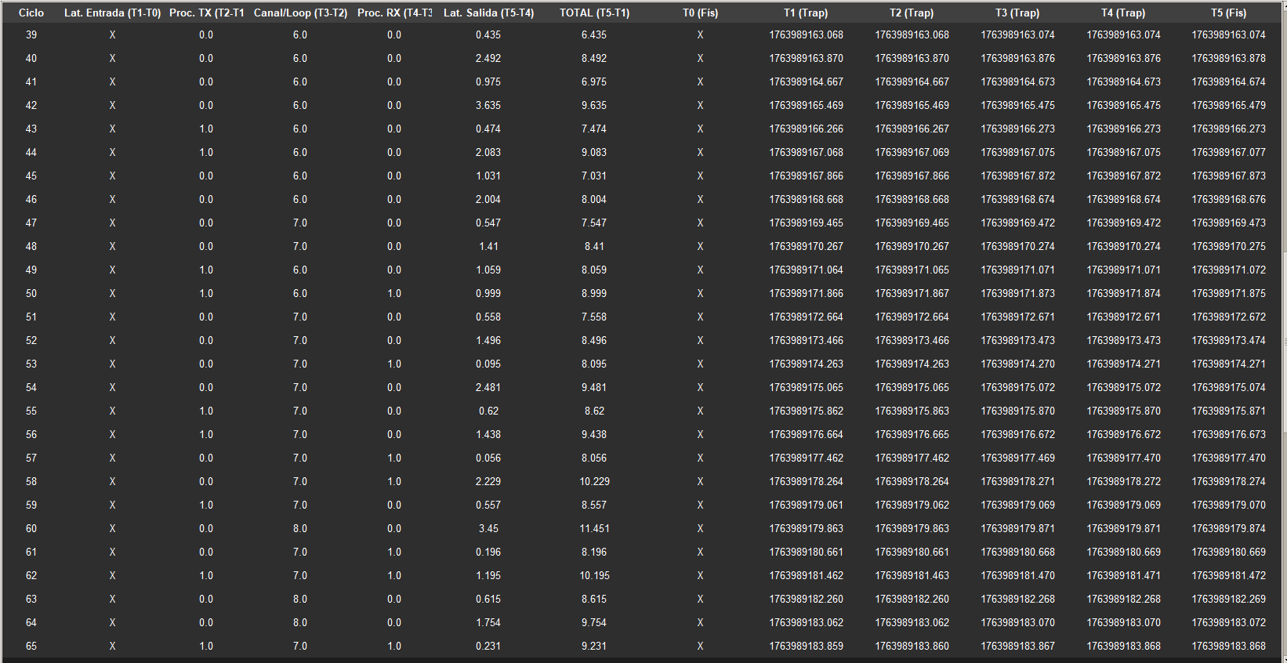

Tests Rafagas
Escenario 1: La "Línea Base" (Validación Estándar)
El objetivo es obtener una tabla verde perfecta. Usaremos tiempos holgados para confirmar que la correlación $T_1 \to T_5$ funciona sin estrés.
- Ancho de Pulso (Duration): 200 ms (0.2s)
  - Por qué: Es un tiempo "eterno" para la electrónica. Garantiza que el debounce o filtro de entrada (configurable de 0 a 31ms ¹) no rechace la señal.
- Retraso entre pulsos (Delay): 500 ms (0.5s)
  - Por qué: Da tiempo de sobra para que el relé de salida se abra y el sistema vuelva a reposo absoluto.
- Número de pulsos: 10
- Resultado esperado: 10 filas perfectas, latencia constante (~1 - 7ms), 0 errores.
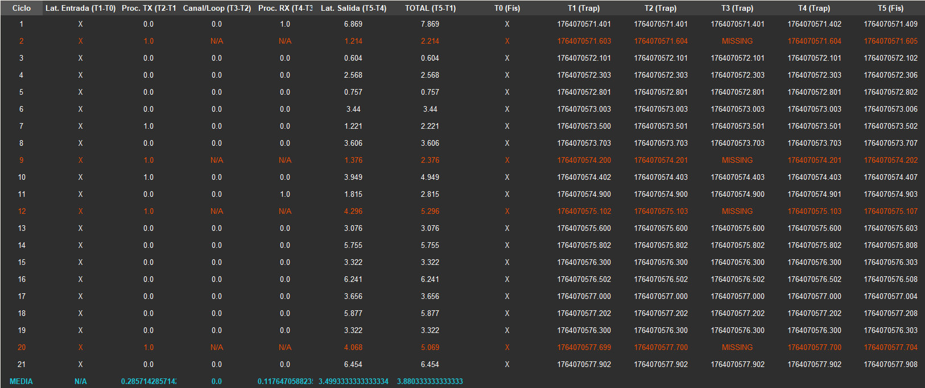
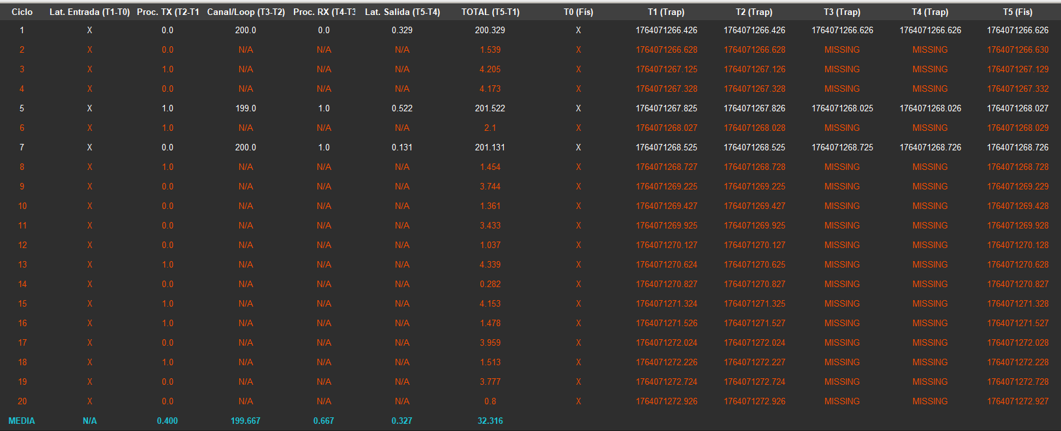
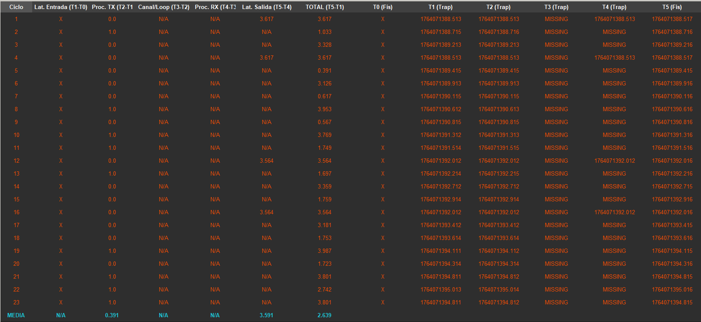
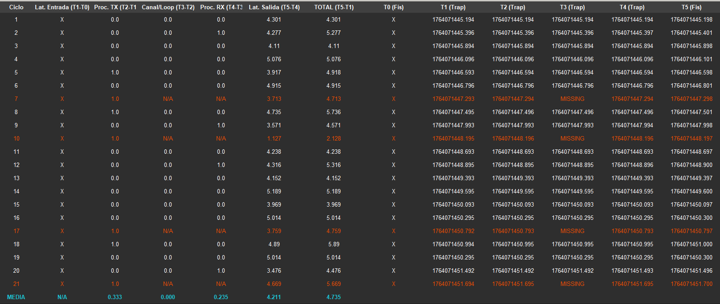
se observó una ausencia intermitente de los traps intermedios ($T_3$: Recepción de orden y $T_4$: Generación de salida), mientras que los traps de inicio ($T_1$) y la salida física ($T_5$) se registraban correctamente.
¿A qué se debe esta pérdida de información en un escenario de bajo estrés?"
Respuesta y Análisis Técnico:
"El análisis del comportamiento del equipo TPU-1 revela dos factores concurrentes:
- Priorización de Procesos en Tiempo Real: El equipo bajo prueba prioriza la ejecución de la lógica de protección crítica (activación física de la salida $T_5$) sobre las tareas de reporte y monitorización (generación de paquetes SNMP). Aunque la frecuencia de disparo es baja (1.4 Hz), la gestión de la pila TCP/IP y la generación de 4 traps por ciclo puede saturar momentáneamente el buffer de salida del agente SNMP, resultando en el descarte de los eventos de menor prioridad (notificaciones intermedias) bajo el protocolo UDP, que no garantiza la entrega ('best effort'). -> No puede ser porque los timestamps obtenidos no son del momento en el que se envían los traps. Es el instante en el que la MWTU/IPTU recibe la interrupción y actúa en consecuencia.
- Variabilidad del Tiempo de Procesamiento (Jitter): Se detectó que el tiempo de procesamiento interno y transmisión de la señal de canal ($T_3 - T_2$) presentaba variaciones que ocasionalmente superaban la ventana de correlación estricta definida inicialmente en el algoritmo (200ms). Esto provocaba que traps válidos pero 'tardíos' fueran descartados por el software de análisis.
Solución adoptada: Se ajustaron las ventanas de correlación temporal (WIN_CHANNEL) a 500ms para descartar falsos negativos por jitter, confirmando que las pérdidas restantes son debidas a la naturaleza no determinista del protocolo SNMP en sistemas embebidos."*
No puede ser porque los timestamps obtenidos no son del momento en el que se envían los traps. Es el instante en el que la MWTU/IPTU recibe la interrupción y actúa en consecuencia.
Además, finalmente tuvimos que corregir las ventanas para ajustarse a los tiempos reales de delay reales del equipo. Se acabaron disminuyendo drásticamente los valores de todas las ventanas, dejando cierto margen de seguridad para capturar posibles valores atípicos.

Calibración de Precisión, Sincronización y Filtrado de Eventos
Tema Principal 1: Mejora del Reporte (Visualización y Medias)
- Problema: Era difícil evaluar el rendimiento global mirando fila por fila. Además, al añadir una fila de "MEDIA" al final del CSV, el visualizador de la GUI (ui_tab_monitoring.py) crasheaba con IndexError.
- Discusión:
  - Se implementó el cálculo de medias en MyKeywords.py.
  - El crash se debía a que el código de visualización intentaba leer una fila vacía (usada como separador estético en el CSV) como si fueran datos.
  - También se observó una precisión excesiva (decimales infinitos) en el cálculo de la media.
- Solución:
  - Python: Se modificó ui_tab_monitoring.py para ignorar filas vacías o incompletas.
  - Formato: Se aplicó redondeo f"{avg:.3f}" a la fila de medias para mantener la coherencia visual.
Tema Principal 2: Interpretación de Datos (Latencia vs. Duración de Pulso)
- Problema: En las pruebas del Escenario 1 (200ms ON / 500ms OFF), la columna "TOTAL" mostraba valores alternos de ~200ms y ~500ms, en lugar de la latencia esperada (<10ms).
- Discusión (Análisis Físico):
  - Se determinó que el sistema estaba capturando tanto los eventos de Activación (ON) como los de Desactivación (OFF).
  - Al restar el tiempo de un evento OFF respecto al anterior ON, el sistema medía la duración del pulso (200ms), no el tiempo de reacción.
  - Se debatió si mantener ambos datos o filtrar. Se concluyó que para certificar "Rendimiento de Disparo", es necesario aislar las activaciones.
- Solución:
  - Se reescribió la función _extract_trap_type_and_time para extraer no solo el tiempo, sino el valor del OID tpu1cNotifyState (1 o 0).
  - Se modificó generate_burst_performance_report para filtrar y procesar únicamente los eventos con Valor='1' (Activación).
Tema Principal 3: Ajuste de Ventanas Temporales ("Modo Estricto")
- Problema: Las ventanas de correlación iniciales (200-500ms) eran demasiado permisivas para validar un equipo de tiempo real, pudiendo enmascarar fallos de jitter excesivo.
- Discusión:
  - Basándonos en el manual del TPU-1 (tiempos de transmisión de 3-9ms y resolución de 1ms), se decidió estrechar las ventanas para usarlas como criterio de "Pasa/No Pasa".
  - Se detectó una incoherencia en la búsqueda de $T_0$ (ventana de 100ms excesiva).
- Solución:
  - Se definieron constantes globales en MyKeywords.py con valores estrictos: WIN_PROC_TX (20ms), WIN_CHANNEL (40ms), WIN_PROC_OUT (20ms), WIN_RELAY_HW (30ms luego subido a 50ms por seguridad).
  - Se ajustó la búsqueda de $T_0$ a -30ms / +5ms para cubrir latencias seriales y jitter NTP.
Tema Principal 4: Sincronización de Relojes y Clock Skew
- Problema: Aparecían retardos negativos en el canal ($T_3 < T_2$) y offsets masivos o negativos en el total ($T_5$ ocurriendo "antes" que $T_1$), a pesar de supuestamente tener NTP.
- Discusión (Diagnóstico Profundo):
  - Caso $T_3 < T_2$: Se confirmó un pequeño desvío de relojes entre las dos TPUs (~2ms). Al ser el reloj receptor más lento, el evento parecía ocurrir antes de enviarse.
  - Caso $T_5 < T_1$: La RPi mostraba un retraso de ~20ms o más. El comando timedatectl reveló que la RPi no estaba sincronizada (System clock synchronized: no) o tenía un offset residual por usar servidores de internet inalcanzables. Aun así, el offset no era tan grande como lo que observábamos en los resultados.
- Solución:
  - Software (Skew): Se implementó la constante SKEW_TOLERANCE (30ms) y se modificó find_closest_next para buscar eventos "en el pasado" y compensar el desvío entre TPUs. Esto no modifica los valores de los timestamps de los traps. Solo va referido a la ventana.
  - Sistema (NTP): Se forzó la sincronización de la RPi instalando ntpsec-ntpdate y apuntando al servidor NTP local del departamento (10.212.42.23), logrando una precisión de 0.2ms.
  - Calibración (Offset): Aun con NTP, se detectó un retardo sistemático de ~26ms en la pila de software de la RPi frente al hardware dedicado de ZIV. Se introdujo una constante de calibración HIL_CLOCK_OFFSET_S = 0.026 en el código para alinear las líneas de tiempo.
Tema Principal 5: Validación Final y Hallazgos Técnicos
- Logro: Tras aplicar todos los filtros y calibraciones, se obtuvo una tabla de resultados coherente (10 filas, sin huecos).
- Hallazgo Relevante para TFG:
  - Se detectó "Jitter de Hardware" en la salida del TPU-1: En ciclos rápidos la salida tarda 2ms, pero en ciclos lentos a veces tarda 24ms exactos. Esto sugiere un ciclo de refresco interno o debounce del equipo ZIV, validando la capacidad de la herramienta para caracterizar el comportamiento "caja negra" del equipo.
    - Desde el departamento de aplicación se nos confirma que el ciclo de refresco mencionado no existe. Al menos, no con ciclos de polling tan largos como decenas de ms, que es nuestro caso.

ESCENARIO1 – LIGHT (PROVISIONAL)
Rafaga_ARDUINO_1ch - 10p dur_0.5s delay_0.5s_1:
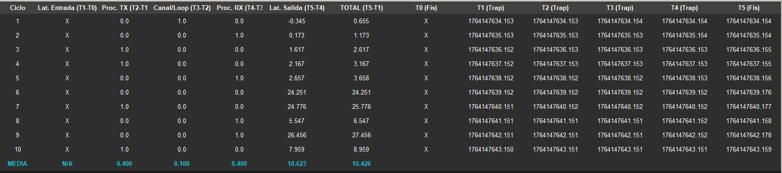
"Los resultados obtenidos en el Escenario 1 muestran una distribución bimodal en la latencia de salida ($T_5-T_4$). El 60% de los eventos se ejecutan en un rango de 4-8 ms, mientras que el 40% restante presenta una latencia superior, en torno a 26 ms. Este comportamiento es característico de sistemas basados en microprocesador con un ciclo de refresco de E/S discreto (polling cycle) de aproximadamente 20 ms. Cuando la orden de disparo es asíncrona respecto al reloj interno del equipo, el tiempo de respuesta varía dependiendo de en qué punto del ciclo interno se reciba la orden."
- Desde el departamento de aplicación se nos confirma que el ciclo de refresco mencionado no existe. Al menos, no con ciclos de polling tan largos como decenas de ms, que es nuestro caso.

Rafaga_ARDUINO_1ch - 10p dur_0.5s delay_0.5s_2:
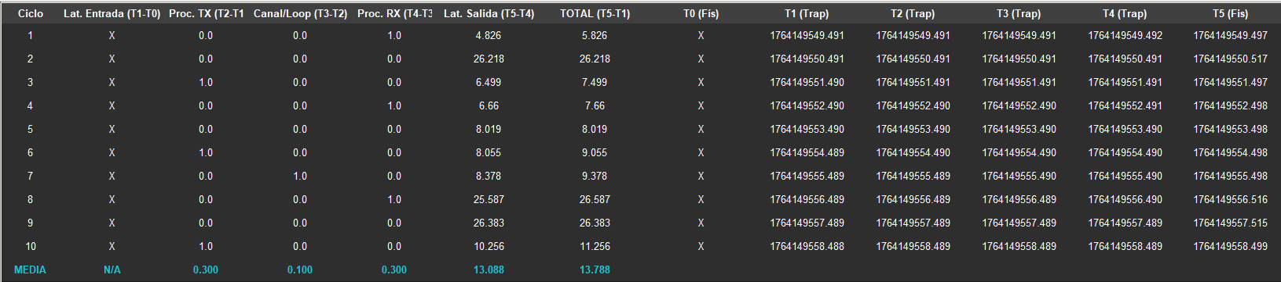
Rafaga_ARDUINO_1ch - 10p dur_0.1s delay_0.1s_1:

DIAGNÓSTICO Y RESOLUCIÓN DE PROBLEMAS EN EL BANCO DE PRUEBAS HIL (SUBSISTEMA DE CAPTURA)
Escenario:
Validación de latencia de disparo ($T_5 - T_1$) en el equipo TPU-1 utilizando una Raspberry Pi 4 (RPi) como unidad de captura de eventos físicos (HIL) y un PC como orquestador.
Condiciones de la prueba:
Estímulo: Ráfagas de 10 a 50 pulsos generados por Arduino/PC.
Tiempos: 500 ms (ON) / 500 ms (OFF).
Captura: Pines GPIO de la RPi configurados con resistencia Pull-Up interna (~50 k$\Omega$) y detección de flanco de bajada (Edge.FALLING).

FASE 1: Inestabilidad Temporal y Sincronización
Resultados Obtenidos:
Se observaron latencias de salida ($T_5 - T_4$) incoherentes, alternando entre valores negativos y positivos grandes, con una varianza no determinista entre ciclos consecutivos.
Análisis e Hipótesis:
Se detectó que el reloj de la RPi sufría saltos de tiempo durante la ejecución de la prueba. La causa principal fue la interferencia del servicio systemd-timesyncd, que intentaba corregir el drift del reloj acelerando o frenando la frecuencia del sistema (clock slewing).
Actuación:
Se implementó una estrategia de "Sincronización y Congelación": forzar la sincronización NTP justo antes del test y detener el servicio durante la captura.
Resultado Post-Actuación:
La variabilidad aleatoria desapareció, revelando un comportamiento estable pero con una distribución de latencias bimodal (tiempos de ~4ms vs ~26ms).
Nota Técnica: Aunque los datos sugerían un ciclo de refresco, el departamento técnico ha confirmado que no existe tal ciclo en los módulos MWTU/IPTU (operación en $\mu s$). Por tanto, esta variabilidad residual se atribuye a artefactos de medición del sistema operativo de la RPi (Linux no real-time) o a la interacción eléctrica inestable descrita en la Fase 3, descartando limitaciones del equipo bajo prueba (DUT).

FASE 2: Saturación del Sistema por Ruido Electromagnético
Actuación Previa:
Para aislar posibles interferencias, se procedió a desconectar físicamente los cables del Canal 2 tanto del conector GPIO de la RPi como de su referencia de tierra (GND), dejando conectados únicamente los del Canal 1.
Problema Crítico:
A pesar de aislar el Canal 2, la GUI del PC y el servidor HIL (hil_server.py) se quedaron colgados ("congelados") al intentar recuperar los logs (GET_LOGS).
Análisis e Hipótesis:
El hecho de que el sistema se saturara teniendo conectado solo el canal bajo prueba indicó que el ruido no provenía de interferencias o cables flotantes del otro canal, sino que era intrínseco a la conexión física del Canal 1.
Evidencia:
El print de depuración confirmó la recepción de > 4.600.000 eventos en el Canal 1 en pocos segundos, saturando la memoria y el ancho de banda del socket.
Actuación:
Se trenzaron los cables del Canal 1 para intentar mejorar la inmunidad al ruido (par trenzado), sin éxito en la eliminación de los falsos disparos.

FASE 3: Diagnóstico de la Causa Raíz (Incompatibilidad de Impedancias)
Resultados:
El ruido masivo persistía en el Canal 1, haciendo inviable la medición.
Análisis Técnico (El "Leakage"):
Se investigó la naturaleza electrónica de la salida del equipo TPU-1.
El manual confirma que la salida de orden del módulo IPTU utiliza Relés de Estado Sólido (SSR).
Especificación crítica: Corriente de fuga (Leakage Current) < 300 $\mu A$ en estado abierto.
Cálculo del Fallo (Ley de Ohm):
La RPi utiliza un Pull-Up interno débil de aprox. $50\,k\Omega$. La corriente de fuga del SSR circula a través de esta resistencia hacia tierra.
$$V_{caída} = I_{fuga} \times R_{pull-up} = 300\,\mu A \times 50.000\,\Omega \approx 15\,V \text{ (Teórico)}$$
Esta caída de tensión es suficiente para alejar el voltaje del nivel lógico "1" (3.3V), dejándolo en una zona indeterminada (flotante) donde cualquier ruido se interpreta como un cambio de estado, provocando la oscilación masiva.
Hipótesis Secundaria (Polaridad):
Se planteó que, al ser semiconductores, los SSR podrían tener sensibilidad a la polaridad de conexión. Esta prueba (intercambio de cables) está pendiente de realización y se mantiene como una comprobación secundaria, aunque el problema de impedancia es el factor dominante.

CONCLUSIÓN Y SOLUCIÓN FINAL
Diagnóstico: Existe una incompatibilidad eléctrica fundamental entre la salida de alta impedancia/fuga del equipo industrial (TPU-1) y la entrada de alta sensibilidad de la Raspberry Pi. Las resistencias de pull-up internas son insuficientes para drenar la corriente de fuga del SSR.
Decisión Adoptada:
Se descartan parches provisionales (resistencias externas). Se opta por la integración de un módulo de Optoacopladores intermedio.
Esto proporcionará aislamiento galvánico.
El umbral de activación del LED del optoacoplador (> 5 mA) es muy superior a la corriente de fuga (0.3 mA), lo que filtrará el ruido por hardware de forma definitiva.

Escenario 2 (PROVISIONAL): Prueba de Velocidad (Simulación de Rebotes)
Aquí vamos a retar al ciclo de escaneo de 5ms que descubrimos antes. Vamos a enviar pulsos rápidos para ver si el equipo es capaz de distinguir eventos individuales o si se "come" alguno.
- Ancho de Pulso (Duration): 20 ms (0.02s)
  - Por qué: Es superior al tiempo de transmisión típico (7-15ms) y al ciclo de CPU (5ms), pero lo suficientemente corto para ser un evento rápido.
- Retraso entre pulsos (Delay): 50 ms (0.05s)
  - Por qué: Es rápido, pero permite que el relé mecánico (tiempo apertura ~6-8ms) se recupere físicamente.
- Número de pulsos: 50
- Resultado esperado: Deberías ver variaciones en el delay del canal (T3-T2) debido al alineamiento con el ciclo de CPU, pero no debería perderse ningún pulso.
NO SE LLEGÓ A REALIZAR EN EL ESCENARIO PROVISIONAL DE ACTIVACIÓN DE INPUTS MEDIANTE MÓDULO ARDUINO.

Escenario 3 (PROVISIONAL): Prueba de Saturación de Buffer (Test de Memoria)
El objetivo es llenar los buffers de tu Raspberry Pi (hil_server.py) y del Agente SNMP para asegurar que no pierden datos cuando hay mucho tráfico continuo.
- Ancho de Pulso (Duration): 50 ms
- Retraso entre pulsos (Delay): 100 ms
- Número de pulsos: 200 o 500
- Resultado esperado: El CSV final debe tener exactamente 200 (o 500) filas. Si tienes 199, tenemos un problema de buffer overflow o pérdida UDP en la red.
NO SE LLEGÓ A REALIZAR EN EL ESCENARIO PROVISIONAL DE ACTIVACIÓN DE INPUTS MEDIANTE MÓDULO ARDUINO.

Implementación y Validación del Hardware Final (ESCENARIO DEFINITIVO, UNICANAL)

SUB-SISTEMA 3.1: Captura de Salida Física ($T_5$) - Monitorización de Disparo
- Objetivo: Detectar con precisión de microsegundos el cierre del contacto de salida de la IPTU (Relé de Estado Sólido) filtrando la corriente de fuga (leakage current) de 300 µA especificada por el fabricante.
- Hardware: Módulo Optoacoplador (Canal 1) + Fuente de Alimentación Externa de 5V.
1. Circuito de "Lado Sucio" (Campo):
- Configuración: Bucle de corriente de 5V controlado por la TPU-1.
- Conexionado:
  - El positivo de la Fuente de 5V se conecta al borne común de la salida de la TPU (Pin 5).
  - El retorno de la TPU (Pin 6) se conecta al Ánodo del LED del optoacoplador.
  - El Cátodo del LED retorna al negativo de la Fuente de 5V.
- Funcionamiento Físico: El LED del optoacoplador actúa como un discriminador de corriente por hardware.
  - Estado OFF (Fuga): La corriente de fuga (300µA) es insuficiente para alcanzar el umbral de encendido del LED (I_{f} > 3mA). El opto permanece apagado.
  - Estado ON (Disparo): Al cerrarse el relé de la TPU, la corriente está limitada solo por la resistencia interna del módulo optoacoplador (aprox. 5mA), encendiendo el LED y saturando el fototransistor de salida.

2. Circuito de "Lado Limpio" (Lógica RPi):
- Configuración: Salida en Colector Abierto con referencia de tensión a 3.3V.
- Conexionado:
  - V1 (Salida Módulo): Conectado al pin GPIO de la Raspberry Pi configurado como entrada en modo Pull-Up.
  - GND (Salida Módulo): Conectado al GND de la Raspberry Pi.
3. Análisis Detallado: Lógica "Pull-Up" y Detección de Flanco
Para adaptar la señal a la lógica digital de la Raspberry Pi, se utiliza una configuración de Resistencia de Pull-Up.
- El Concepto: La resistencia interna de Pull-Up del pin configurado por software nos provoca una caída de tensión en el pin del voltaje nominal de la placa (3.3V). Esto garantiza un estado "conocido" (HIGH) cuando el circuito está en reposo.
- Estado de Reposo (TPU Abierta -> Opto Apagado):
  - El fototransistor de salida está en corte (circuito abierto, resistencia infinita).
  - No hay camino a tierra. La única conexión eléctrica del pin GPIO es a través de la resistencia hacia los 3.3V.
  - Lectura RPI: El pin se carga a 3.3V -> Lógico '1' (HIGH).
- Estado de Activación (TPU Cerrada -> Opto Encendido):
  - El fototransistor entra en saturación (se cierra), creando un camino de muy baja resistencia (casi un cortocircuito) entre el pin OUT y GND.
  - La corriente fluye desde los 3.3V, a través de la resistencia, hacia tierra.
  - Según la Ley de Ohm, casi toda la tensión cae en la resistencia. El voltaje en el pin OUT cae a V_{CE(sat)} ≈ 0.1V - 0.2V.
  - Lectura RPi: El pin detecta 0V -> Lógico '0' (LOW).
- Evento Capturado: El software hil_server.py está configurado con edge_detection=Edge.FALLING para registrar el instante exacto (T5) en que la tensión se desploma de 3.3V a 0V.
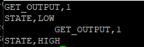

SUB-SISTEMA 3.2: Generación de Estímulos (INPUTS) - Activación de Relés
- Objetivo: Sustituir el módulo Arduino provisional por una arquitectura definitiva controlada por la Raspberry Pi, capaz de conmutar la alimentación de 48V necesaria para activar las entradas físicas de la TPU-1.
- Hardware Final: Raspberry Pi 4 -> Módulo Optoacoplador Intermedio -> Módulo de Relés de Estado Sólido (Carga 48V).
1. Desafíos de Integración y Evolución del Diseño:
Durante la fase de integración física, se encontraron barreras de compatibilidad eléctrica entre la lógica de control de 3.3V de la Raspberry Pi y el módulo de relés adquirido:
- Intento 1 (Control Directo 3.3V): Se intentó controlar el módulo de relés conectando directamente los GPIO de la RPI (3.3V). La prueba falló porque el voltaje de 3.3V no proporcionaba suficiente corriente para excitar los optoacopladores internos de la etapa de entrada del módulo de relés, que están diseñados para lógica de 5V.
- Intento 2 (Alimentación Mixta): Se procedió a alimentar la referencia de control (VCC) del módulo con una fuente externa de 5V, manteniendo las señales de disparo a 3.3V. Esta configuración tampoco logró conmutar los relés debido a la insuficiencia de la señal de control frente a la referencia de 5V.
- Evaluación de Alternativas: Se consideró la adquisición de convertidores de nivel lógicos (Step-Up Converters 3.3V -> 5V) para adaptar las señales. Sin embargo, por disponibilidad inmediata de stock y para garantizar aislamiento galvánico adicional, se optó por diseñar una etapa intermedia de acoplamiento.
2. Arquitectura Final: Etapa de Aislamiento Intermedio
Se implementó una etapa de adaptación utilizando un Módulo de Optoacopladores externo (basado en PC817) entre la RPi y el Módulo de Relés.
- Lado Entrada (Control RPi): Los pines GPIO de la RPi excitan directamente los LEDs de entrada del módulo optoacoplador intermedio.
- Lado Salida (Potencia Relé): El fototransistor de salida del optoacoplador actúa como interruptor para manejar la señal de 5V que requiere el módulo de relés.

3. Lógica de Control y Configuración (Active Low):
Para alinear la lógica con el hardware disponible, se configuraron los Jumpers del módulo de relés en posición L (Low), estableciendo una lógica de activación por nivel bajo (Active Low). La cadena de mando resultante es:
- Estado ACTIVO (ON):
  - RPi pone GPIO en '1' (3.3V) -> Optoacoplador intermedio se ACTIVA.
  - Salida del Opto conduce (genera un '0' virtual o cierre a referencia)-> Entrada del Relé detecta activación.
  - Módulo de Relés CIERRA el contacto de 48V (TPU detecta entrada).
- Estado REPOSO (OFF):
  - RPI pone GPIO en '0' (0V) -> Optoacoplador intermedio se DESACTIVA.
  - Salida del Opto abierta (genera un '1' virtual por pull-up) -> Entrada del Relé en reposo.
  - Módulo de Relés ABRE el contacto (TPU no detecta entrada).
4. Adaptación de Impedancia y Calibración de Corriente:
Dado que la salida del módulo optoacoplador intermedio es de tipo colector abierto (solo dos terminales, sin referencia de tensión propia), fue necesario diseñar un circuito de Pull-Up externo para inyectar la tensión de control de 5V requerida por el módulo de relés.
- Circuito: Se conectó una Fuente de 5V externa en serie con una resistencia limitadora (Pull-Up) hacia la salida del optoacoplador (terminal V1), cerrando el circuito con la entrada del módulo de relés.
- Calibración de la Resistencia:
  - Prueba A (2.2 kΩ): Inicialmente se utilizó una resistencia de 2.2 kΩ. Al activar el sistema, la tensión en la entrada del relé caía solamente de 5V a 4.8V. Esta caída fue insuficiente; el optoacoplador no lograba drenar la corriente necesaria para conmutar el estado del relé.
  - Prueba B (1.1 kΩ - Solución Final): Se redujo la resistencia a 1.1 kΩ. Aunque la tensión medida en activación bajó solo hasta 4.4V (no llegando a 0V), el aumento en el flujo de corriente permitido por la menor resistencia fue suficiente para excitar los optoacopladores internos del módulo de relés.
Conclusión Técnica: El sistema de activación no depende de un umbral de tensión estricto (0V), sino de suministrar la corriente mínima de operación (mA) a la etapa de entrada del relé. La resistencia de 1.1 kΩ proporcionó el equilibrio correcto entre limitación de corriente y capacidad de excitación.

SUB-SISTEMA 3.3: Captura de Feedback (T0) - Referencia Temporal
- Objetivo: Implementar un mecanismo de captura física para la señal de activación de los relés (T0), replicando la arquitectura basada en optoacopladores utilizada en la Fase 1 (T5), para obtener una referencia temporal precisa del inicio del estímulo.
- Configuración Inicial: Se planteó conectar la salida de 48V de los relés (señal de excitación de la IPTU) a la entrada de un canal libre en uno de los módulos de optoacopladores disponibles.
1. Problema de Adaptación de Niveles (48V vs 24V):
Durante la integración, se detectó una incompatibilidad de tensión. Las entradas de los módulos optoacopladores tienen un límite operativo máximo de 24V, mientras que el circuito de activación de la TPU opera nominalmente a 48V.
- Intento de Mitigación: Se evaluó reconfigurar la tarjeta IPTU mediante sus jumpers internos para operar a 24V y sustituir la fuente de alimentación. Sin embargo, dado que el estándar de operación en subestación es 48V, se decidió mantener la tensión nominal.
- Solución Adoptada (Divisor de Tensión): Se diseñó una adaptación de impedancia insertando una resistencia de 4.7 k$\Omega$ en serie con la entrada del optoacoplador. Esto crea un divisor de tensión efectivo junto con la resistencia interna del módulo, reduciendo la tensión que "ve" el diodo emisor a aprox. 20V, un valor seguro dentro del rango operativo (<24V).
2. Problema de Aislamiento y Selección de Módulo (Bucles de Masa):
El desafío crítico surgió al decidir en qué módulo físico integrar esta señal (aprovechando canales libres de los módulos usados en el subsistema 1 o subsistema 2), debido a la arquitectura interna de tierras de los componentes.
- Diagnóstico de Aislamiento: Se descubrió que los módulos optoacopladores comerciales unían internamente las masas de entrada y salida, anulando el aislamiento galvánico.
  - Solución de Hardware: Se determinó que, retirando todos los jumpers de configuración del módulo, se lograba separar físicamente la masa de entrada de la de salida. Adicionalmente, se verificó que, sin jumpers, las masas de salida (hacia la RPi) son independientes canal a canal, mientras que las masas de entrada (Lado Campo) permanecen en una pista común.
- Conflicto de Tierras (Ground Loop):
  - Al intentar usar el Módulo de la Fase 1 (Lectura de Salidas), se producía un cruce de tierras con la Fuente de 5V que alimenta el módulo de relés, provocando una realimentación parásita que mantenía la salida de 48V activada de forma continua (latch-up).
  - Solución de Integración: Se optó por conectar la señal T0 (ya acondicionada a 20V) en el Canal 5 del Módulo de la Fase 2 (el utilizado para la Activación de Inputs).
  - Justificación: En este módulo, la referencia de masa común de las entradas proviene de la Raspberry Pi (GND Lógico), lo que evitó el bucle de tierra destructivo que se generaba con la fuente de alimentación externa del otro módulo.
3. Configuración de Lectura:
La salida del optoacoplador se conectó a la Raspberry Pi siguiendo la configuración estándar validada en la Fase 1: modo Pull-Up (lógica inversa), garantizando una detección de flancos limpia y segura.

Validación Experimental del Sistema HIL (DEFINITIVO)

Entorno de Pruebas y Metodología
Las pruebas presentadas a continuación se han realizado utilizando la versión final integrada del banco de pruebas (correspondiente al WP4: Final Integration and Validation Cycle). A diferencia de las validaciones preliminares, en esta fase se ha prescindido de generadores de señales externos (Arduino), centralizando tanto la generación de estímulos (T0) como la captura de respuestas (T5) en el controlador Raspberry Pi 4.
La configuración de hardware garantiza la integridad de la señal mediante el uso de:
- Aislamiento Galvánico: Módulos de optoacopladores en la etapa de retorno (T5) para eliminar el ruido eléctrico y las corrientes de fuga inherentes a los relés de estado sólido (SSR) del equipo bajo prueba.
- Sincronización Unificada: Al residir la lógica de disparo y captura en el mismo hardware (RPI), se elimina la incertidumbre de clock skew en la medición de la latencia total E2E (T5 - T0), ofreciendo una precisión determinista.
- Monitorización Dual: Se evalúa simultáneamente el plano físico (señales eléctricas I/O) y el plano de gestión (Traps SNMP T1 … T_4), permitiendo detectar discrepancias entre la acción real de la protección y su reporte digital.

Escenario 1: Línea Base y Estabilidad (Baseline)
Definición del Escenario
Esta prueba tiene como objetivo establecer la métrica de referencia del sistema en condiciones ideales ("en reposo"). Se busca caracterizar la latencia nominal del equipo TPU-1 y validar la estabilidad de la lectura sin estrés de procesamiento.
- Configuración: Ráfaga de 10-20 pulsos.
- Cadencia: Lenta (200ms ON / 500ms OFF) para permitir el vaciado completo de buffers entre iteraciones.
- Criterio de Éxito: 0% de pérdida de paquetes SNMP y una desviación estándar (σ) mínima en la latencia total.
Resultados Obtenidos
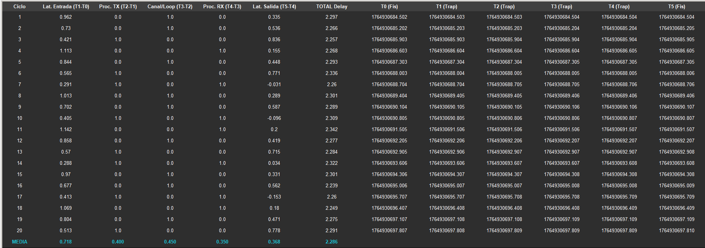
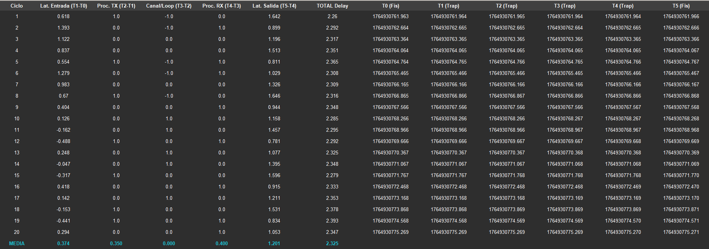
Análisis de Resultados
Los resultados obtenidos en esta primera prueba base son increíblemente satisfactorios.
Tal y como se puede observar en las tablas de resultados, el sistema presenta una latencia total media de 2,286 y 2,325 en cada prueba. Este valor representa el tiempo promedio transcurrido desde la inyección de la señal de entrada en el equipo A (instante en el que los relés conmutan) hasta la detección de la señal de generación de salida en la IPTU del equipo B (instante en el que la RPI lo detecta).
Podemos destacar los siguientes hallazgos:
- La transmisión se mantiene robusta e íntegra durante toda la prueba, con una tasa de éxito del 100% en cuanto a recepción de órdenes y registro de traps SNMP.
- La desviación entre las iteraciones de cada pulso se mantiene estables, con una mínima desviación mínima. Se observa un jitter (variación de retardo) inferior a 100µs en la mayoría de los ciclos. Por otro lado, la diferencia observada en el delay total entre las dos pruebas realizadas con la misma configuración es de tan solo Δ =0.039 ms, lo que demuestra la precisión del banco de pruebas HIL desarrollado.
- Podemos apereciar ligeras fluctuaciones en los tiempos intermedios calculados respecto a lo que obtenemos mediante los traps SNMP. Esto es debido a la precisión típica del protocolo NTP empleado para la sincronización de relojes. Aunque estemos conectándonos por NTP a un servidor local de la empresa ZIV cercano desde todos los equipos, es normal obtener diferencias de ±0.5 ms. Sin embargo, sí podemos confiar en la fiabilidad de la Latencia Total obtenida, ya que al ser una medición capturada físicamente por un mismo controlador (Raspberry Pi), este skew no afecta a los resultados de rendimiento E2E.

Escenario 2: Respuesta Dinámica y Jitter (Fast Burst)
Definición del Escenario
En este escenario se somete al sistema a una cadencia de disparo acelerada para evaluar la capacidad de procesamiento de la CPU del módulo MWTU y la gestión de interrupciones. Se busca identificar si la reducción de los tiempos de reposo introduce jitter (variación en el retardo) en la transmisión.
- Configuración: 50 pulsos.
- Cadencia: Rápida (50ms ON / 50ms OFF).
- Objetivo Técnico: Verificar si el equipo mantiene el determinismo temporal cuando se le exige conmutar estados rápidamente.
Resultados Obtenidos
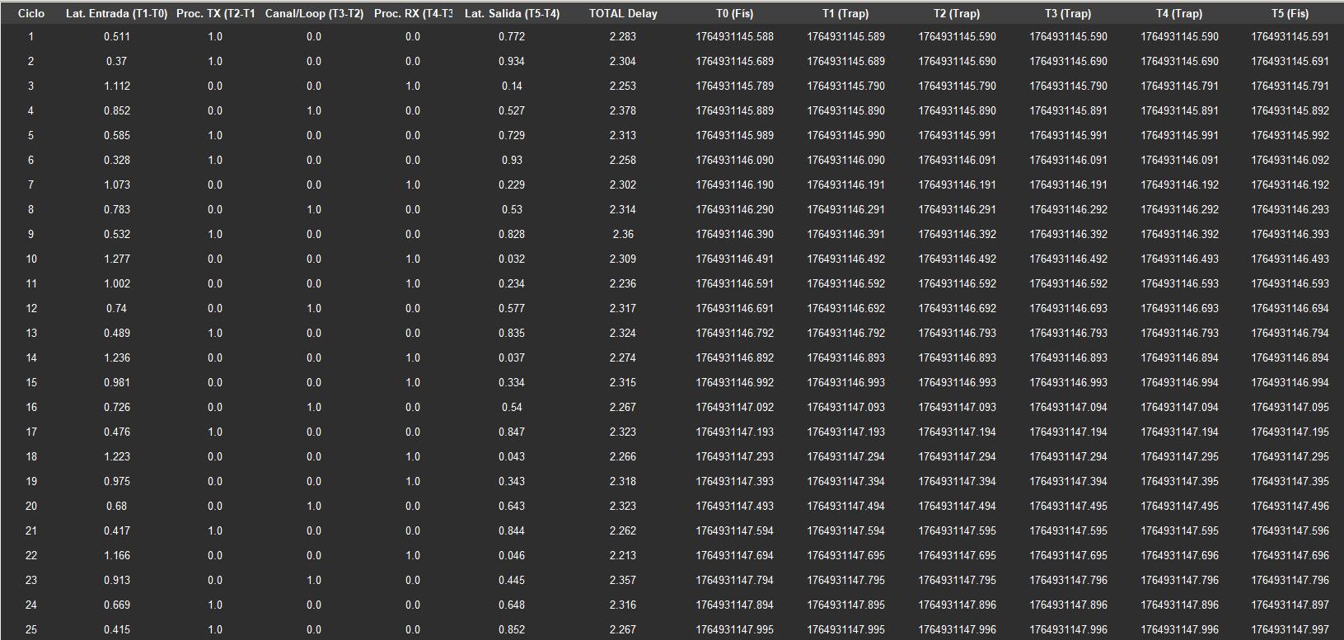
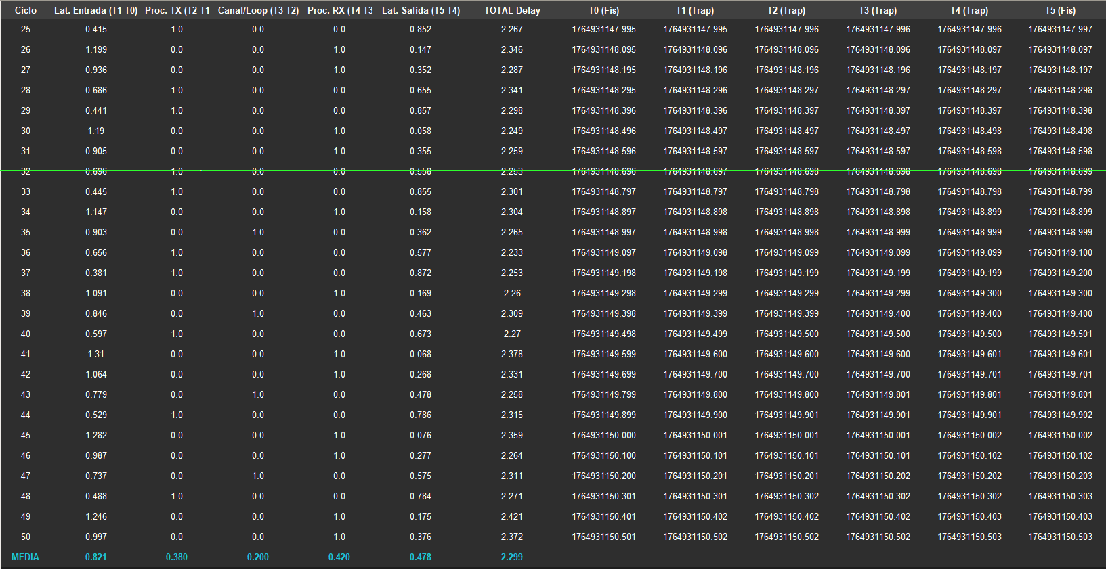

Análisis de Resultados
Los resultados (Fig. X y X) demuestran que el equipo mantiene una integridad operativa bajo esta carga de trabajo.
- Correcta gestión de los traps SNMP: El agente SNMP que maneja la unidad de procesamiento (MWTU) ha sido capaz de entregar todos los paquetes de notificación sin pérdidas ni descartes. Esto sitúa el límite de saturación del buffer de gestión por encima de los 10 eventos/segundo.
- Estabilidad y Determinismo: La latencia total física (“TOTAL Delay”), (T₅ – T₀) se ha mantenido en un promedio de 2.304 ms, con una desviación máxima inferior a 0.1ms entre el primer y el último ciclo.
Conclusión:
El equipo valida su aptitud para operar en escenarios de alta exigencia, garantizando tanto una correcta función de teleprotección como la observabilidad completa de los eventos.

Escenario 3: Prueba de Estrés y Saturación de Buffer (Long Run)
Definición del Escenario
Esta prueba valida la robustez del equipo ante una avalancha de eventos ("Event Storming"). El objetivo principal es forzar la saturación de la pila de protocolos SNMP para demostrar el axioma de prioridad de la protección: el equipo debe garantizar el disparo físico (T5) incluso si es incapaz de reportarlo informáticamente (T1 … T4).
- Configuración: 500 pulsos continuos.
- Cadencia: Rápida (30ms ON / 30ms OFF).
- Hipótesis: Se espera pérdida de tramas de gestión (SNMP Traps) o retrasos significativos en el reporte, manteniendo intacta la integridad de la señal de teleprotección.
Resultados Obtenidos
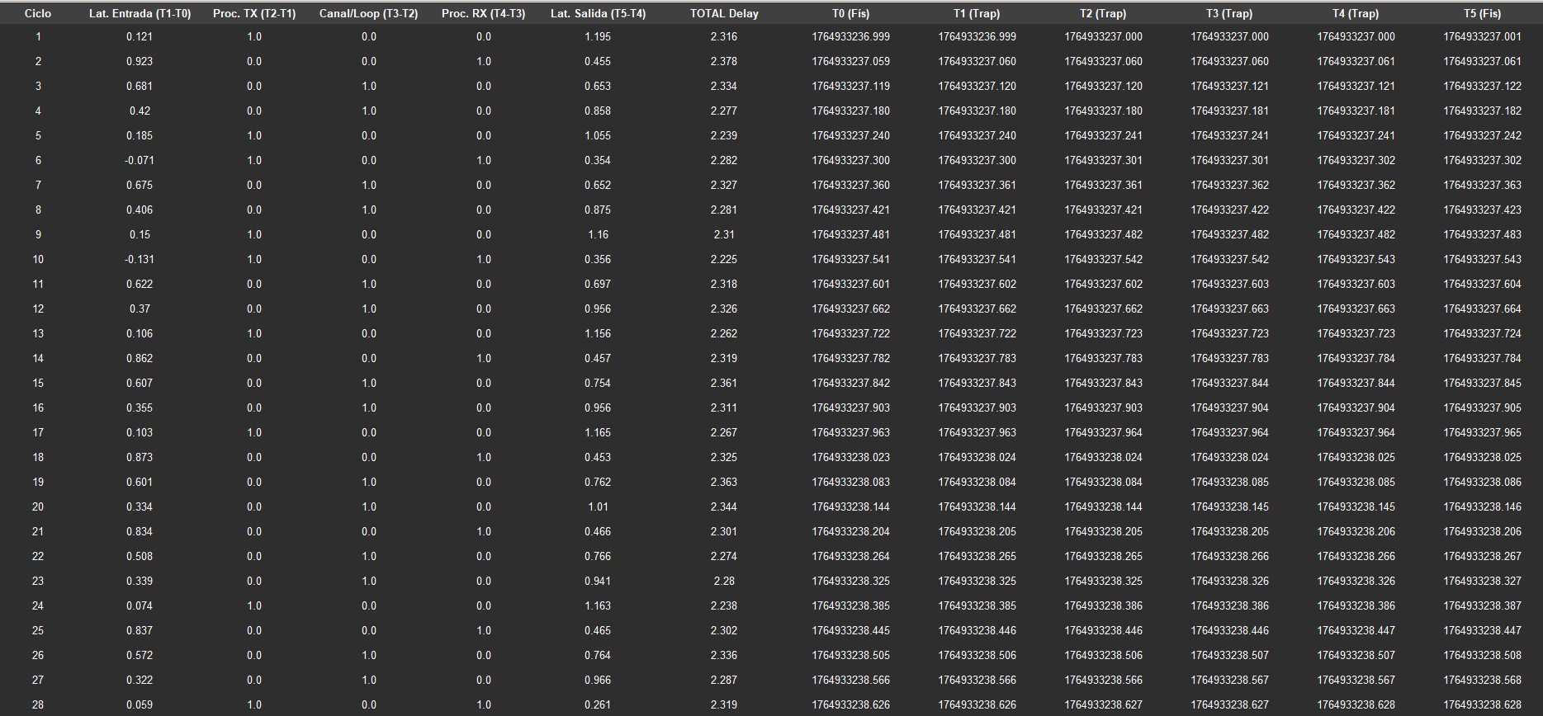
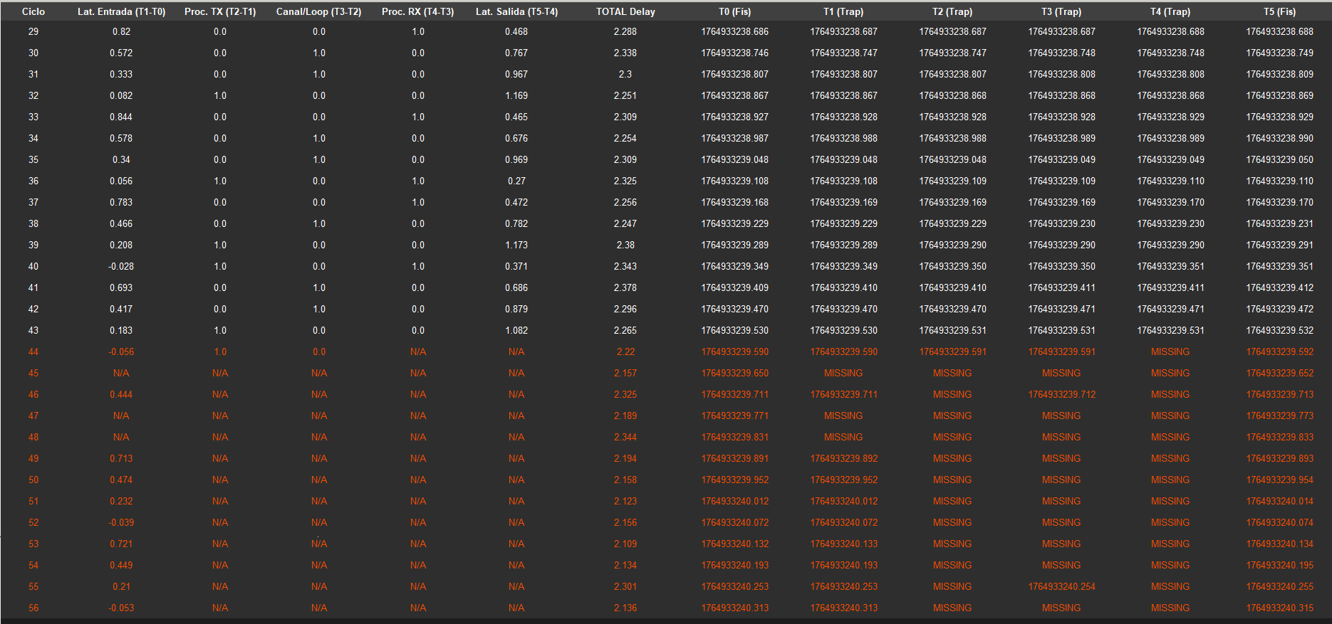
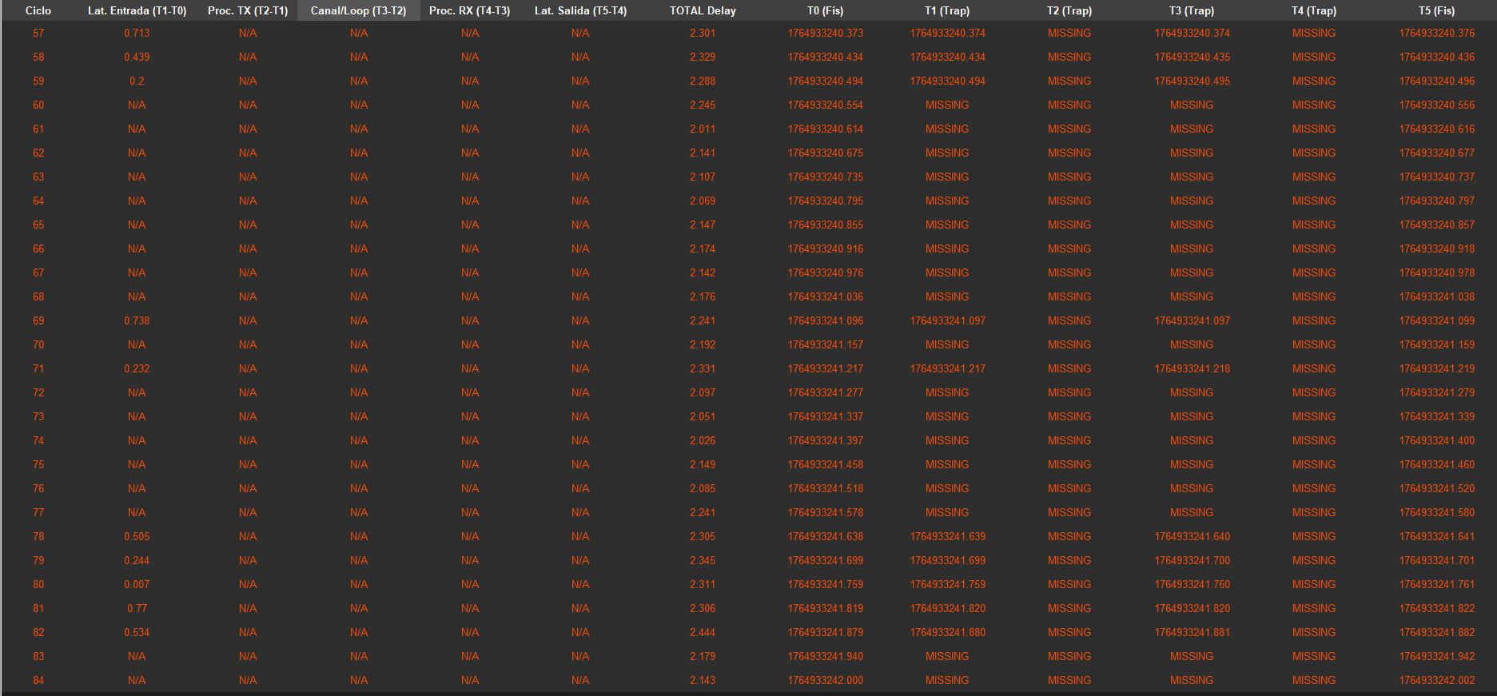
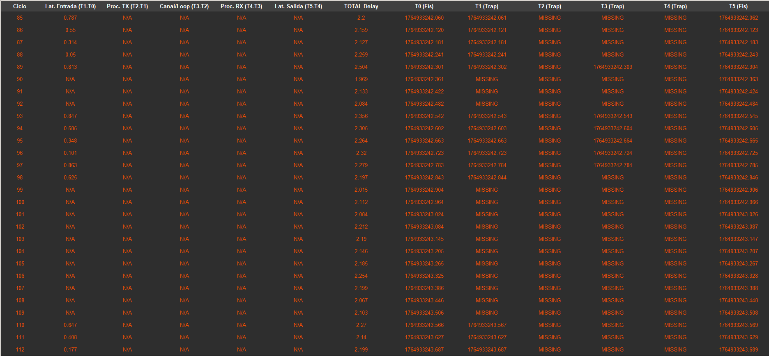
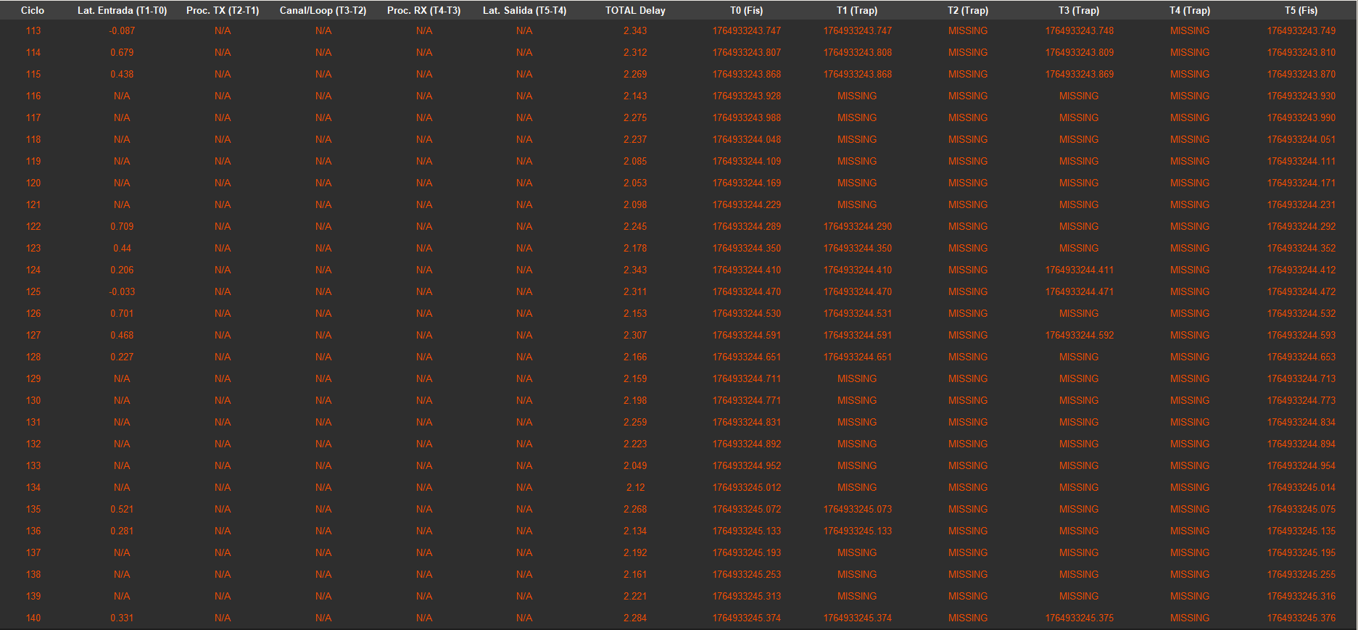
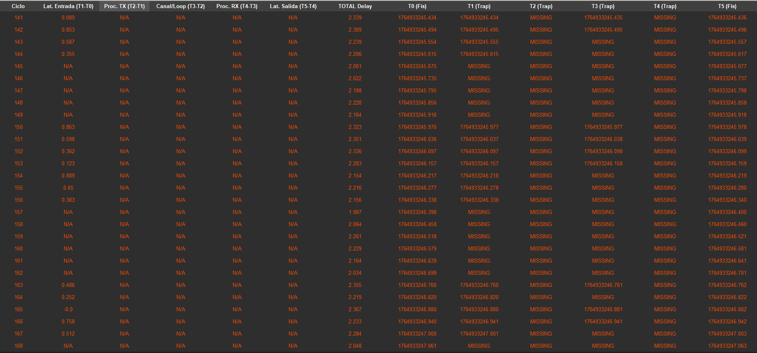

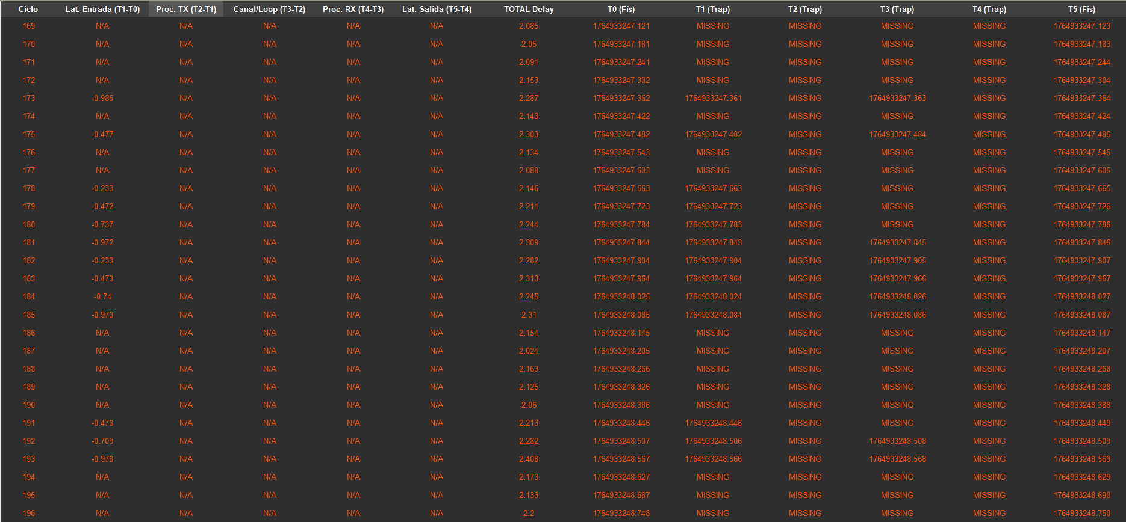
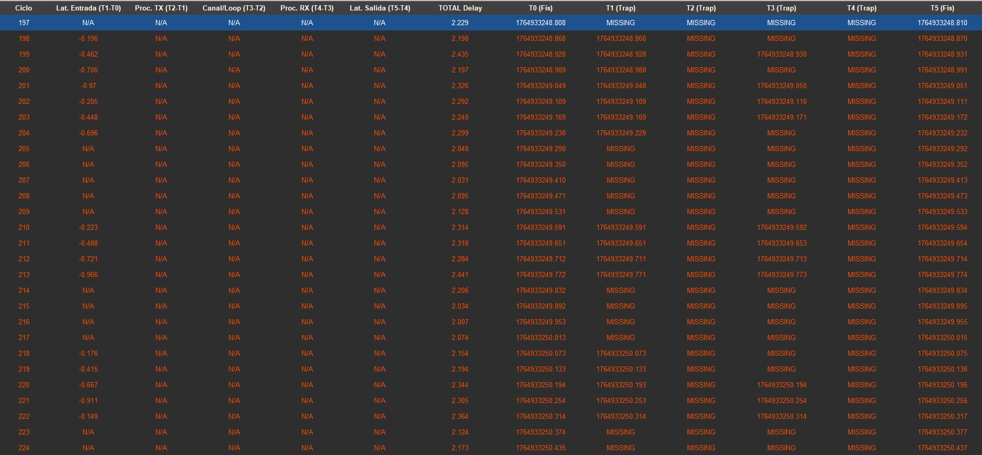
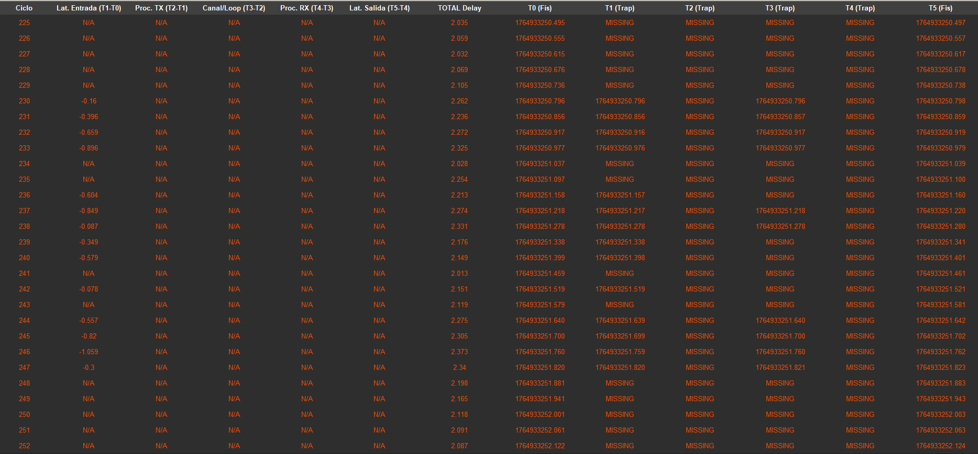
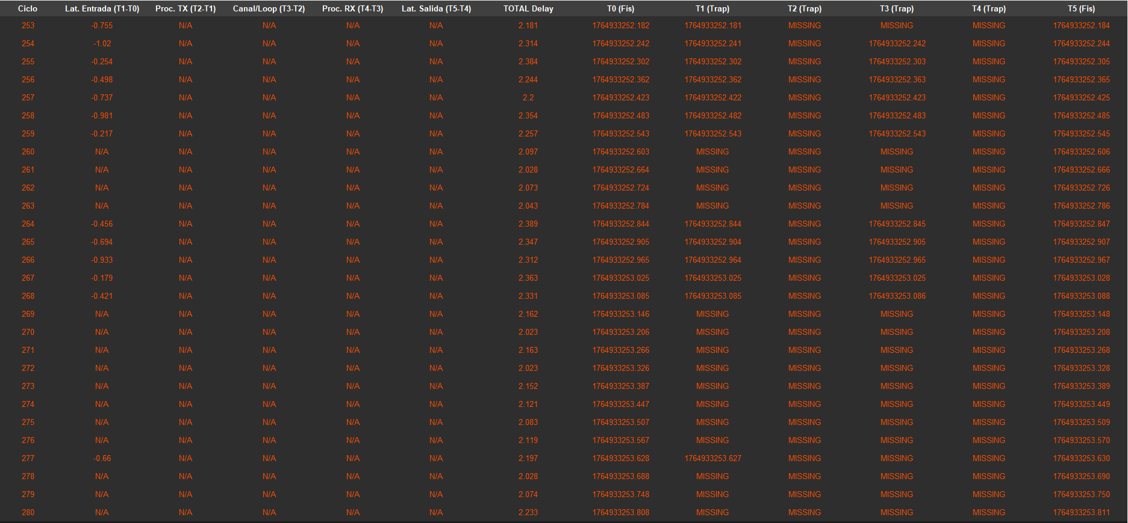

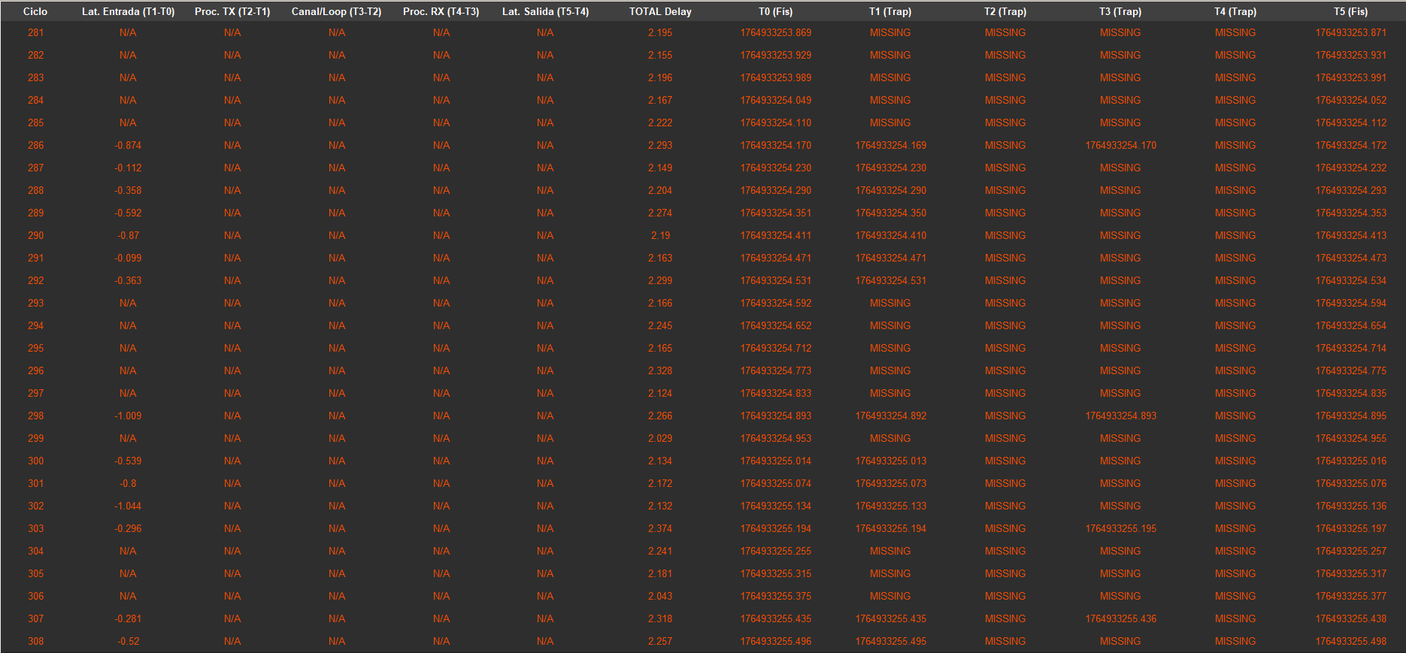
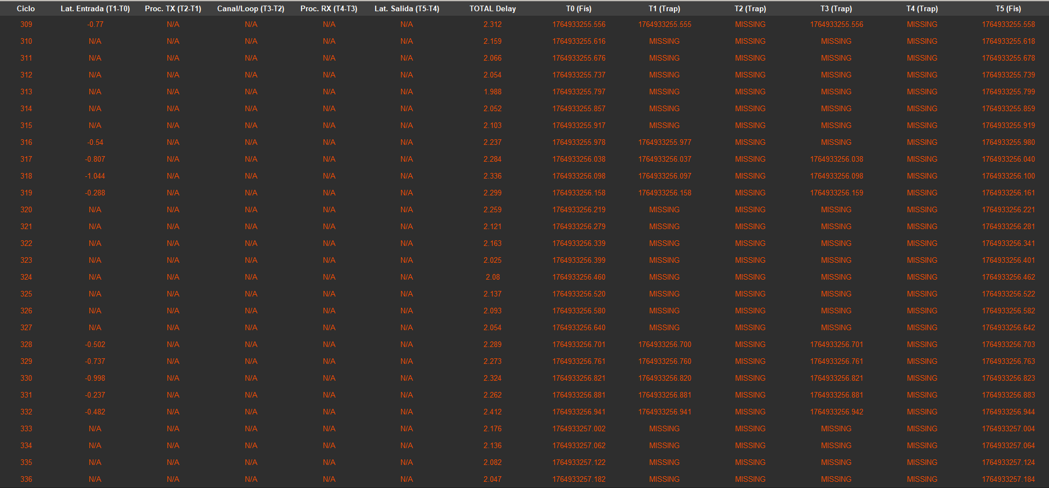
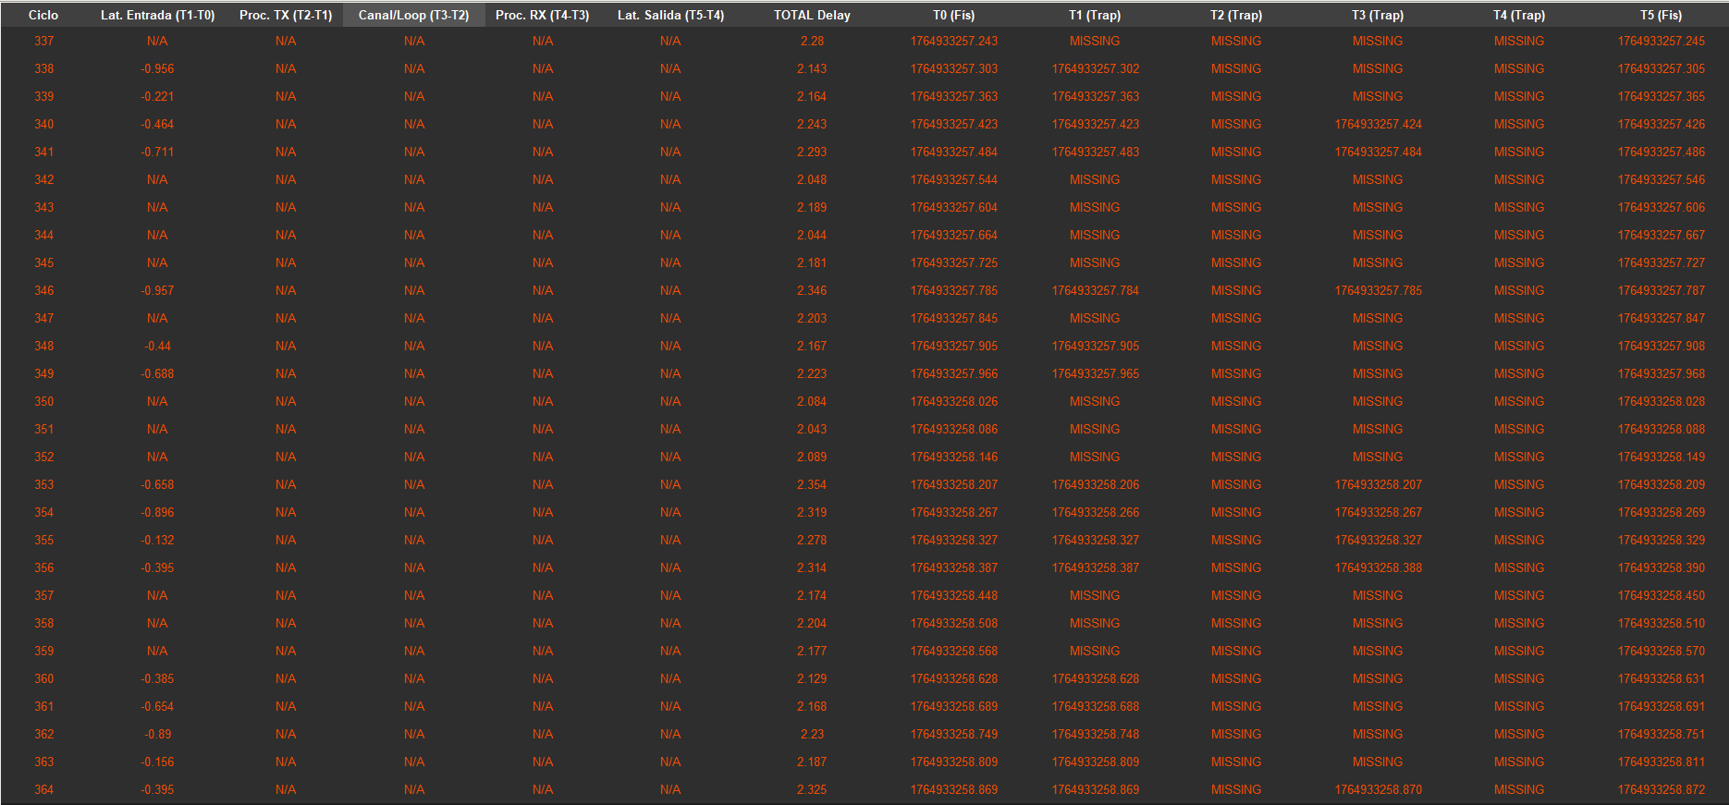
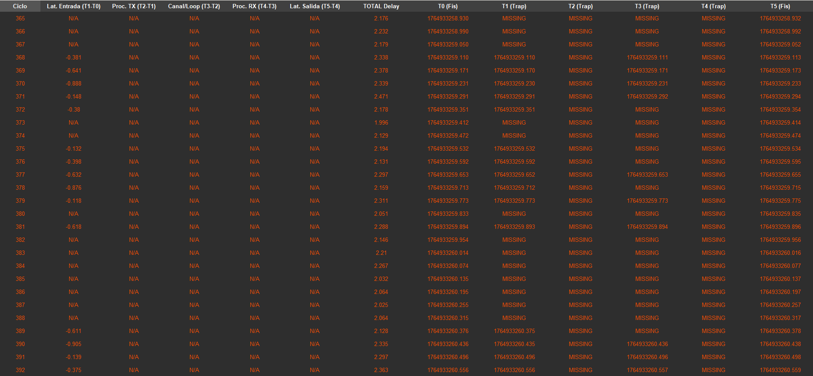
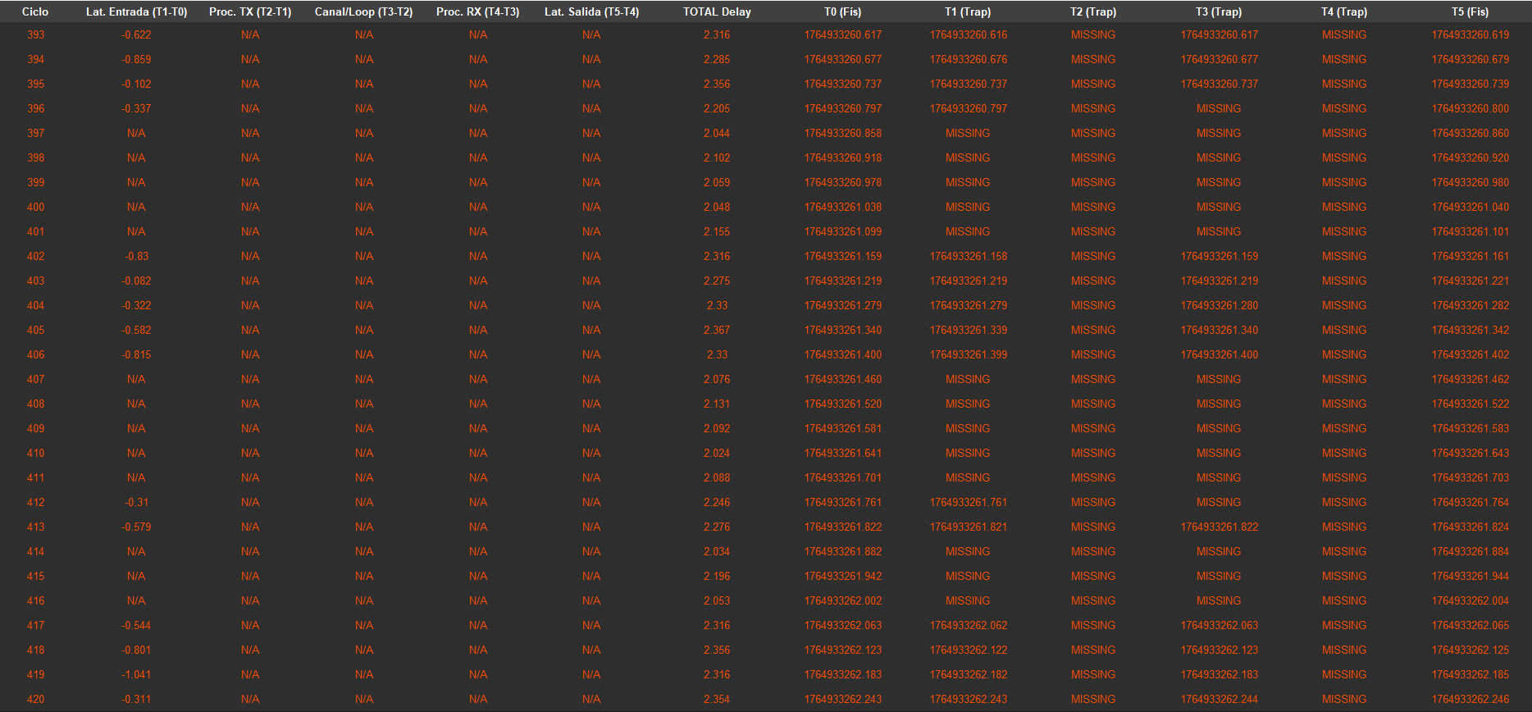
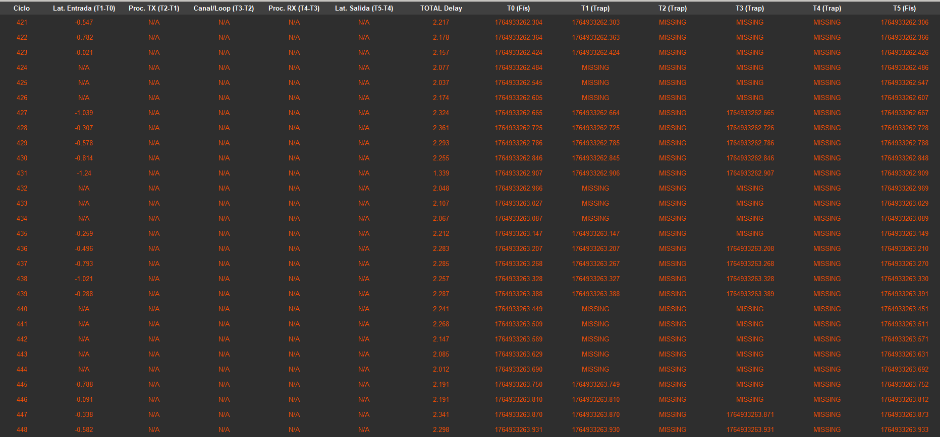
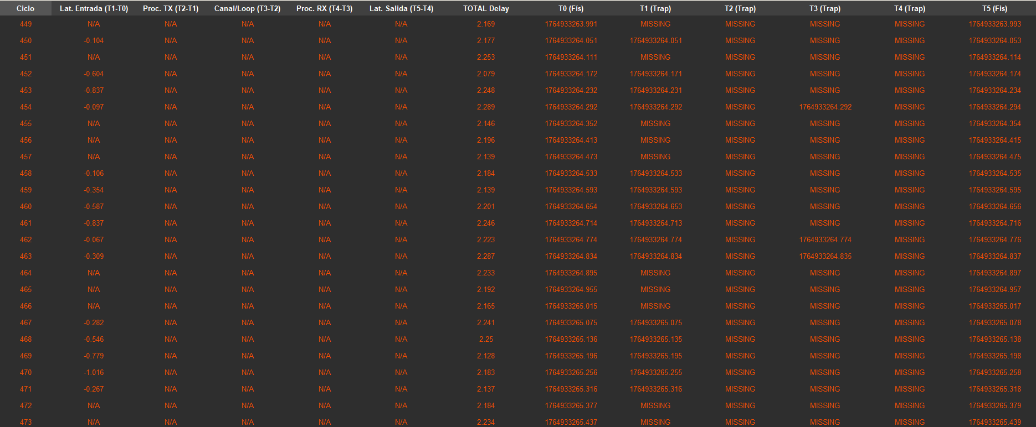
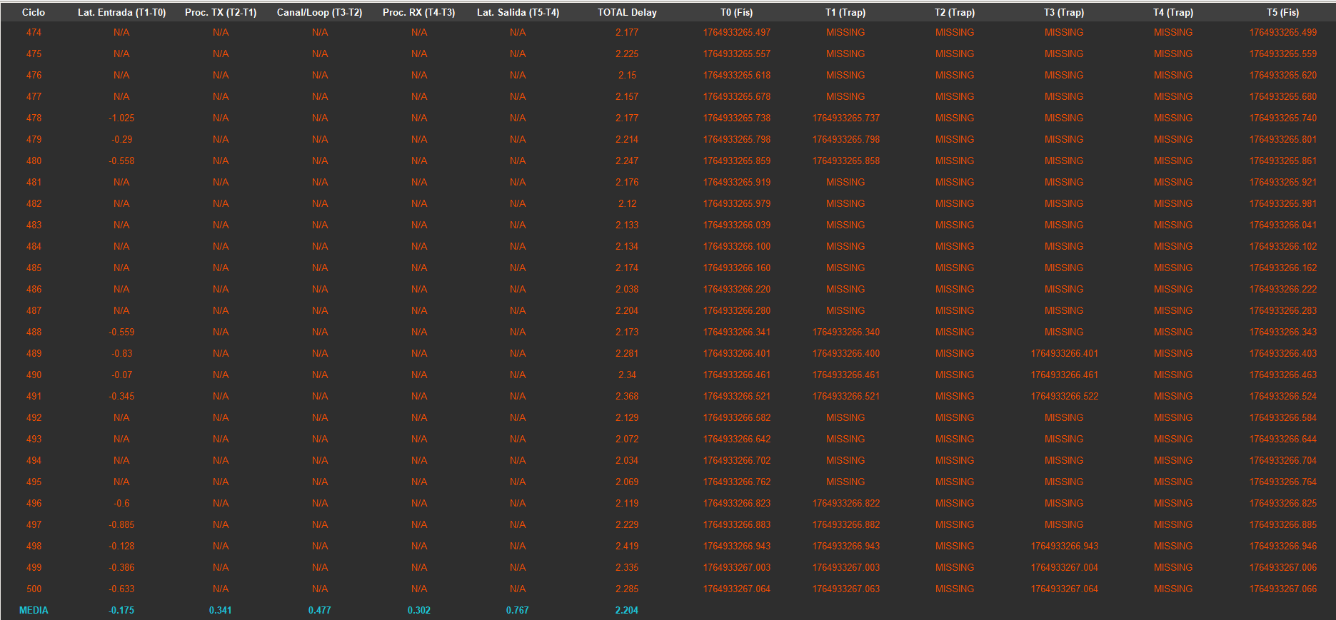
Análisis de Resultados
En una primera prueba (no adjunta) de este escenario obteníamos un resultados casi idéntico a este. Pero nos dimos cuenta que estábamos adquiriendo latencias negativas en (T1 – T0). Esto es debido a un mal ajuste de las ventanas temporales que, para pruebas en las que hay presencia de traps faltantes, supone un problema. Una vez corregidos los valores de las ventanas, logramos evitar el aliasing temporal, revelando el siguiente comportamiento de la TPU-1:
- Prioridad Intervención Protección Alta: Como se puede observar, la columna de la latencia TOTAL (T5 – T0) se mantiene estable durante toda la prueba. El equipo ejecutó los disparos físicos con una latencia de ≈ 2.3ms, sin verse afectado por ningún tipo de saturación del procesador de la MWTU.
- Prioridad Baja en la gestión de los paquetes SNMP: Los resultados nos muestran un comportamiento abrupto a partir del #44. Inicialmente, la prueba avanza sin pérdida de traps. A partir del número de trap mencionado empezamos a perder traps.
Conclusión del escenario:
Esta prueba demuestra que el equipo TPU-1 gestiona la saturación mediante descarte de tráfico (paquet dropping) en lugar de encolado (queing). Esto es una característica de diseño típica en sistema de protección en los trabajar en tiempo real es crítico, ya que evita que el procesador desperdicie ciclos gestionando información antigua. De esta forma, se garantiza que los recursos de CPU estén siempre disponibles para el evento de protección más reciente.

Escenario 4: Sensibilidad y Corte (PWM Test)
Definición del Escenario
Prueba de barrido descendente de anchura de pulso (Pulse Width Modulation) para determinar el límite físico de detección del hardware de entrada (IPTU). Se busca encontrar el "Punto de Corte" (Cut-off point): la duración mínima de pulso que garantiza una transmisión exitosa al extremo remoto.
- Configuración y Metodología: Reservamos las variables START y END (en ms) para definir los límites de ancho de pulsos en los que realizaremos el barrido en transiciones de 1ms de forma descendente. Además, dejaremos un tiempo fijo de latencia (Toff del pulso de 50ms). El motivo de mantenerlo constante en lugar de hacerlo simétrico a la duración del pulso responde dos criterios técnicos:
  - Aislamiento de la variable de estudio: Si redujéramos el tiempo de reposo simultáneamente, estaríamos introduciendo una nueva variable (frecuencia) que está sujeta también a fallos. Esto impediría distinguir si los mismos se deben a la brevedad del pulso o a una saturación por ancho de banda.
  - Restauración del harware: Un tiempo de reposo de 50ms garantiza que todos los condensadores y componentes capacitivos del circuito de entrada (optoacopladores) se descarguen completamente. Así evitamos que el sistema HIL detecte falsas señales debido a tensiones residuales que no han tenido tiempo a caer a ‘0’ lógico.
Estableceremos los siguientes límites:
    - START: 12 ms
    - END: 1 ms
- Objetivo: Identificar el umbral donde la tasa de éxito (Success Rate) cae por debajo del 100%.
Resultados Obtenidos
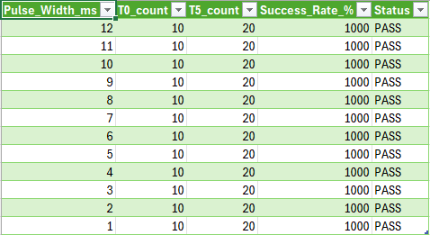

Análisis de Resultados
La prueba de barrido PWM (Fig. X) nos devuelve un resultado del 100% de Tasa de Éxito en todo el Espectro de prueba, desde los 12ms de Inicio descendiendo hasta 1ms.
Se observa el registro de 20 eventos de salida (T5 Count) por cada ráfaga de 10 estímulos (T0). Este comportamiento, que para nada se puede catalogar como anómalo, indica que el sistema es capaz de reproducir en la salida tanto el flanco de activación como el de desactivación del pulso de entrada a la Raspberry. Estos logs de entradas corresponden a la generación de disparos de salida del módulo IPTU.
En cuanto a la determinación del punto de corte, el equipo no presentó ningún punto de corte (Cut-Off) dentro del rango de resolución de la prueba (1ms). Con esto, podemos deducir que el equipo dispone de filtros digitales de entrada (Debounce) que están configurados en un valor inferior a 1ms. O bien, que dispone de algún filtro adaptativo que valida los transitorios rápidos como señales propias de una teleprotección.

Escenario 5: Muy larga duración (Endurance o Soak Testing)
Definición del Escenario
A diferencia de las pruebas de ráfaga rápida (con las que tratamos de saturar la capacidad de procesamiento instantánea de la CPU), el escenario de Endurance o Soak Testing tiene como objetivo validar la estabilidad del sistema a largo plazo.
El finalidad es someter al equipo TPU-1 a una carga de trabajo sostenida durante un tiempo prolongado para detectar anomalías que no se manifestarían en pruebas cortas, como:
- Fugas de Memoria (Memory Leaks): De esta forma, comprobamos que el agente SNMP o el firmware de protección liberan correctamente los recursos tras cada transacción. Si no fuera así, se manifestaría como una degradación progresiva de los tiempos de respuesta o un reinicio inesperado del equipo.
- Deriva Temporal (Time Drift): Confirmar que la latencia media (T_{total}) se mantiene constante y no aumenta a medida que transcurre el tiempo.
- Integridad de Datos en Larga Duración: Asegurar que, bajo una cadencia que no llega a saturar, se acaban entregando todos los paquetes SNMP sin pérdidas.
- Configuración: se configura el banco de pruebas HIL para generar una secuencia masiva de eventos, pero con tiempos de reposo suficientes para permitir que el ciclo de procesamiento de la TPU (Detección -> Transmisión Reporte -> Limpieza) se complete totalmente antes del siguiente evento.
  - Número de Ciclos: 1.000 pulsos (o una ejecución continua durante > 1 hora).
  - Duración del Pulso (T_{ON}): 100 ms.
  - Tiempo de Reposo (T_{OFF}): 100 ms.
- Resultados que esperamos:
  - Cero perdidas de paquetes SNMP (el número de traps debe ser el mismo que el de logs generados).
  - Estabilidad en la latencia.
  - Ninguna anomalía en la conexión SNMP ni en el correcto funcionamiento del equipo.
Resultados Obtenidos
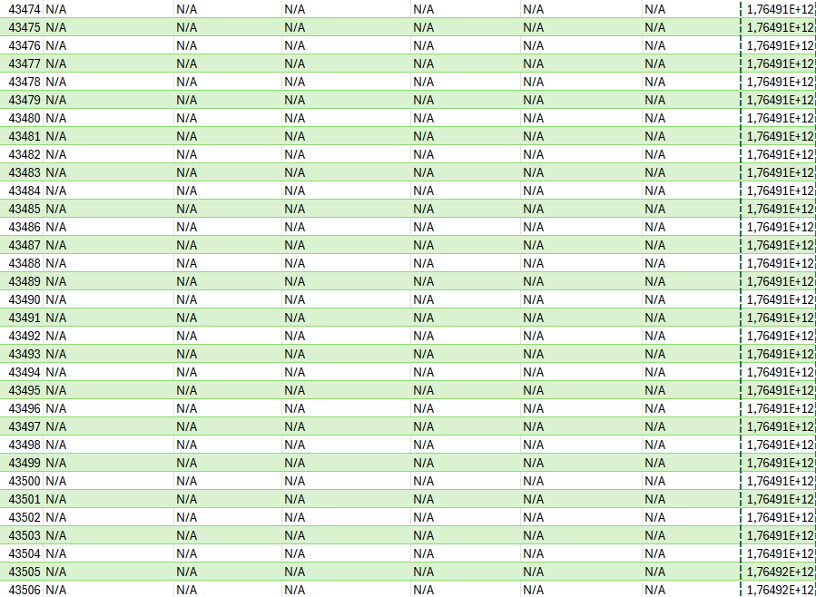
Análisis de Resultados

Desarrollo de las pruebas y el entorno HIL Software
TEMA PRINCIPAL 1: Lógica de Generación de Informes y Correlación Temporal
Problema: Inconsistencia en la generación de filas del CSV cuando faltaban traps SNMP (ej. en pruebas de estrés o desconexión de red).
Discusión: Inicialmente, el código usaba la lista de Traps (T1) como "ancla" para iterar. Si la TPU descartaba traps por saturación, el informe mostraba menos ciclos de los reales (ej. 26 en lugar de 50), ocultando el comportamiento del disparo físico.
Solución: Implementación de la lógica de "Ancla Física Maestra (T0)". Se modificó generate_burst_performance_report para iterar siempre sobre la longitud de la lista t0_list (logs de la RPi). Esto garantiza que el informe refleje la realidad física (50 disparos), rellenando con "MISSING" los datos de gestión perdidos.
TEMA PRINCIPAL 2: Coherencia de Unidades y Tipos de Datos (Nanosegundos vs Segundos)
Problema: Desaparición de datos en las columnas T5 y errores de cálculo de latencia "N/A" a pesar de que los logs existían en la RPi.
Discusión: Detectamos un error de incompatibilidad de unidades. Los logs de la RPi llegaban en nanosegundos (enteros), mientras que los cálculos y la función _to_epoch esperaban segundos (flotantes). Esto hacía que las búsquedas de coincidencia fallaran por órdenes de magnitud. También detectamos un error de "doble conversión" en la función de búsqueda.
Solución:
Se añadió una etapa de conversión explícita a segundos (/ 1.000.000.000.0) para las listas t0_ns y t5_ns al inicio de la función de reporte.
Se corrigió la función find_closest_next para que no intentara reconvertir datos que ya eran flotantes.
TEMA PRINCIPAL 3: Ajuste de Ventanas Temporales y "Aliasing" en Pruebas de Estrés
Problema: Detección de falsos positivos y latencias erróneas en el Escenario 3 (25 Hz). Se observaban latencias de ~140ms que resultaron ser falsas.
Discusión: Con una frecuencia de ráfaga alta (periodo de 40ms), una ventana de búsqueda amplia (150ms o 500ms) provocaba Aliasing Temporal: el código emparejaba el disparo N con el trap del ciclo N+2.
Solución: Ajuste estricto de las ventanas de correlación en MyKeywords.py.
Ventana de Búsqueda: Reducida a 30 ms (menor que el ciclo de 40ms) para garantizar la unicidad del evento.
Skew Tolerance: Ajustada a 0 para la búsqueda T5 vs T0 (causalidad estricta) para evitar latencias negativas.
TEMA PRINCIPAL 4: Gestión de "Lag" y Sincronización Asíncrona (Wait for Silence)
Problema: Los reportes del Escenario 2 mostraban "MISSING" en los últimos ciclos porque el script de Robot cortaba la ejecución antes de que llegaran los traps retrasados por el buffer de la TPU.
Discusión: El uso de Sleep fijos es ineficiente y propenso a fallos en pruebas de estrés donde el retraso es variable.
Solución: Implementación de la keyword inteligente Wait For Traps Silence. Esta función en Python bloquea la ejecución monitorizando el contador de traps en tiempo real y solo devuelve el control cuando detecta un periodo de "silencio" (estabilidad) de X segundos, asegurando la recolección completa sin esperas innecesarias.
TEMA PRINCIPAL 5: Rescate de Datos y Arquitectura de Procesos (Endurance Test)
Problema: Fallo de timeout en el PC Host durante la prueba de larga duración (12h). La GUI seguía viva con los traps, pero el script de control murió.
Discusión: Necesidad de recuperar los logs físicos de la RAM de la Raspberry Pi sin reiniciar el servidor (que borraría los datos). Se descubrió que no se podían recuperar los traps desde una nueva terminal debido al aislamiento de memoria entre procesos del sistema operativo.
Solución:
Creación de hil_get_logs_force: Una función que fuerza la descarga GET_LOGS ignorando el estado de "grabación activa".
Creación de Rescue_Data.robot: Un script de "fuerza bruta" para bajar solo los datos físicos y salvar la evidencia de la estabilidad del hardware.

Implementación y Validación del Hardware Final (ESCENARIO DEFINITIVO, MULTICANAL)

Validación Experimental del Sistema HIL (DEFINITIVO, MULTICANAL)

